

פרויקט גמר במדעי המחשב ותכנון ותכנות מערכות מונחות עצמים - 5 יחידות לימוד בפלטפורמת UWP

שם העבודה: Pixel Rambo

שפות תכנות: xaml, c#, sql

שם המגיש: איתי ניניו

תעודת זהות: 330820796

שם בית הספר: אורט יצחק רבין

שם המורה: אולג כצנלסון

שנה: 2025



תוכן עניינים

מבוא 5

רקע המשחק 5

תהליך המשחק 5

המטרה הסופית 6

הפעלת המשחק 6

מדריך למשתמש 7

הדף הראשון שנפתח במשחק (מסך התפריט) 7

ההתחברות וההרשמה 8

הרשמה 8

בעיות ברישום (הודעה קופצת) 10

התחברות למשתמש קיים 13

בעיות בהתחברות (הודעה קופצת) 14

חנות המשחק 15

ניסיון קנייה של פריט ללא מספיק כסף 15

קנייה בהצלחה של פריט 16

דף אודות המשחק 17

דף הגדרות 18

דף שחקנים מובילים 19

דף מחסן הפריטים 20

דף בחירת השלב 21

דף המשחק 22

מסך עצירה 23

סיום שלב – ניצחון 24

סיום השלב – הפסד 25

מדריך למתכנת 26

דיאגרמת מבנה הפרויקט 26

מחלקות Game Engine 27

מחלקת GameObject.cs 27

מחלקת GameMovingObject.cs 28

מחלקת Constants 29

מחלקת GameEvents.cs 29

מחלקת Keys.cs 30

מחלקת Manager.cs 31

מחלקת Scene.cs 32

מחלקות Pixel Rambo 33

מחלקת GameManager.cs 33

מחלקתGameScene.cs 33

מחלקתBlock.cs 33

מחלקת Break_Block.cs 34

מחלקת Bullet.cs 34

מחלקת Checkpoint.cs 35

מחלקת Chicken.cs 35

מחלקת Coin.cs 36

מחלקת Ground.cs 36

מחלקת Heart.cs 37

מחלקת Mushroom.cs 38

מחלקת Rambo.cs 39

מחלקת Special_Block.cs 40

מחלקת Tree.css 41

מחלקת Tree_Bullet.css 42

מחלקת ShopPage.cs 43

מחלקת GuidePage.cs 44

מחלקת MenuPage.cs 45

מחלקת SignUp.cs 46

מחלקת SignIn.cs 47

מחלקת LevelPage.cs 48

מחלקת GamePage.cs 49

מחלקת OptionsPage.cs 50

מחלקת LeaderboardPage.cs 51

מחלקת ChooseFeaturePage.cs 52

מחלקות Data Base 53

מחלקת GameLevel.cs 54

מחלקת GameUser.cs 55

מחלקת Product.cs 55

מחלקת Server.cs 56

רפלקציה 58

איכות הפרויקט 60

אתגרים טכניים 60

הצעות לשיפור 60

מקורות 61

מבוא

אני מאוד אוהב משחקי יריות ומשחקי רטרו ישנים כמו Super Mario וSonic לכן החלטתי לשלב בינהם וליצור משחק בסגנון side scroller שמשלב יריות ועיצוב עם פיקסלים.

במהלך התקופה של בניית הפרויקט ניסיתי להוסיף תכונות ותוספים יצירתיים למשחק שיוסיפו לו עניין ויגרמו לו להיות כיפי יותר כמו לדוגמה האפשרות לשנות את כפתורי המשחק לפי העדפת המשתמש.

את המשחק בניתי באמצעות הידע שרכשתי בשפת התכנות C#, XAML שאותה למדתי בעזרת המורה שלי אולג, ואתרים אינטרנטיים של עריכת תמונות וקבצי שמע.

המשחק נבנה בפלטפורמת UWP (Universal Windows Platform) באמצעות שלוש שפות:

שפת Xaml האחראית על עיצוב המשחק.

שפת C# הבונה את החלק הלוגי של המשחק (מאחורי הקלעים של החלק העיצובי)

שפת SQL המיועדת למסד הנתונים בפרויקט

רקע המשחק

במהלך המסע, רמבו אוסף מטבעות ולבבות הפזורים במפה, תוך כדי שהוא מתמודד עם מכשולים ואויבים, באמצעות קפיצות התחמקויות וירי מרובה. בסיום כל שלב מחכה "צ'ק פוינט" – נקודת סיום שמאפשרת לשמור את ההתקדמות ולעבור לשלב הבא.

בין השלבים, לשחקן ניתנת גישה לחנות שבה ניתן לרכוש שדרוגים בעזרת המטבעות שנאספו – כמו מהירות תנועה מוגברת, תוספת חיים, או סקינים מגניבים לירי של הרובה. כל שדרוג משפיע על חוויית המשחק ונותן יתרון ייחודי להמשך.

תהליך המשחק

השחקן שולט בתנועה של רמבו – ימינה, שמאלה, קפיצה על אויבים ובלוקים, וירי שעושה נזק למי שנפגע ממנו. כל קפיצה יכולה לשמש לא רק להימנעות ממהאויבים או להתקדם בשלב, אלא גם ככלי התקפי (ניתן לחסל אויבים במידה וקופצים עליהם) לדוגמה, נחיתה על פטרייה תעיף את השחקן לגובה, ממש כמו קפיצה על טרמפולינה.

הלבבות משמשים לחיזוק הבריאות, ואילו המטבעות נצברים לטובת רכישות עתידיות. כל שלב בנוי בצורה מדורגת כך שרמת הקושי הולכת ועולה (האויבים זזים ויורים מהר יותר, מפת השלב מסובכת יותר) ומאלצת את השחקן לפעול ביותר זהירות ולשפר את כישורי המשחק שלו.

המטרה הסופית

לעבור את כל השלבים בהצלחה מבלי לאבד את כל החיים – משימה שמצריכה גם כישרון, גם אסטרטגיה, וגם לא מעט ריכוז

הפעלת המשחק

כדי להפעיל את המשחק במחשב, המשתמש צריך לכתוב את שם המשחק "Pixel Rambo" בסרגל החיפוש ולבחור באפליקציית התוכנה, לחיצה עליו תפתח ותריץ את המשחק בדף חדש.

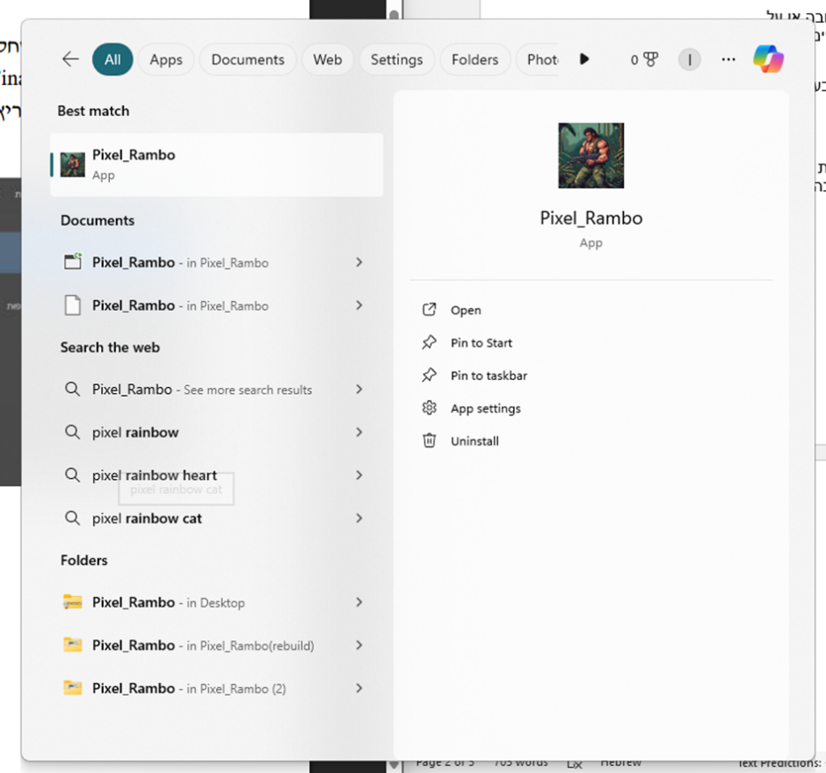

מדריך למשתמש

הדף הראשון שנפתח במשחק (מסך התפריט)

דף התפריט הראשי מקבץ את כל הדפים במשחק למקום אחד יחד עם עיצוב יפה לעין ומוזיקה מגניבה.

הוא מכיל אפשרויות רבות כמו הרשמה, מידע על המשחק, טבלת מובילים ועוד.

טופ 5 השחקנים המובילים במשחק (אילו שצברו הכי הרבה כסף)

דף פריטים שבבעלות השחקן

שליטה בעוצמת המוזיקה

דף הרשמה/ התחברות למשתמש קיים

דף אודות המשחק

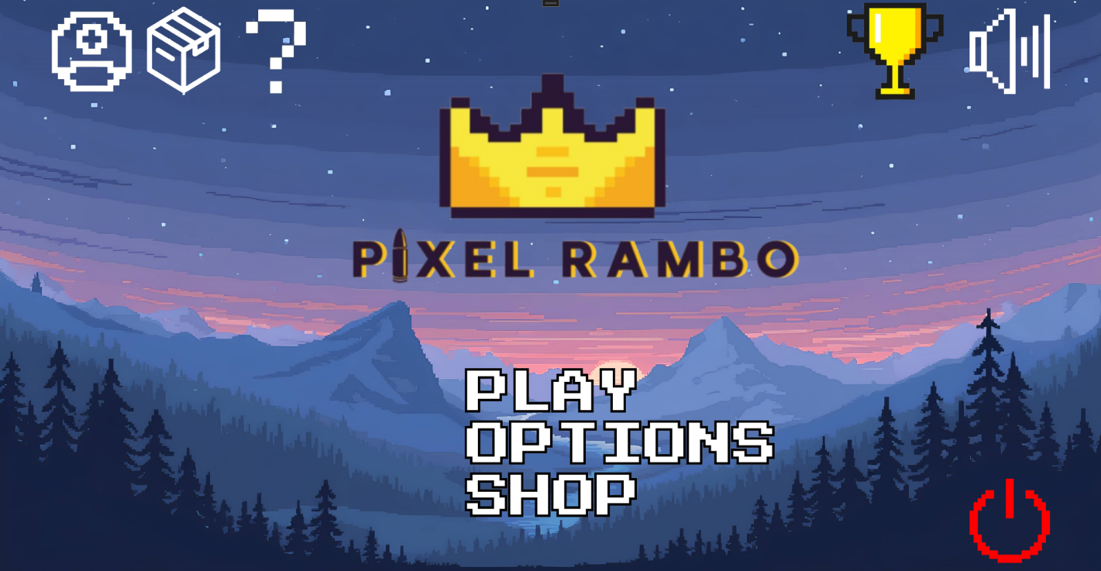

התחלת משחק (הפניה לבחירת שלב)

דף הגדרות המשחק (לחצנים, מוזיקה וכו)

יציאה מהמשחק

דף חנות המשחק

ההתחברות וההרשמה

### הרשמה

בדף ההרשמה נדרש להזין אימייל, שם משתמש מקורי וסיסמה חזקה. במידה וקיים חשבון ניתן ללחוץ על כפתור "Already have an account" אשר יפנה אותנו לדף ההתחברות בו נתבקש למלא את האימייל והסיסמה של החשבון.

בנוסף, ישנה אפשרות לשחזר סיסמה של חשבון במידה והמשתמש אינו זוכר אותה על ידי לחיצה על הכפתור "Forgot my password". הפעולה תפנה אותו לתפריט בו הוא יתבקש למלא את שם המשתמש והאימייל שלו. לאחר שיעשה זאת, במידה והתגלה כי אכן פרטים אילו הם של משתמש קיים, תהיה לו האפשרות ליצור סיסמה חדשה אחרת פעולה זו לא תינתן.

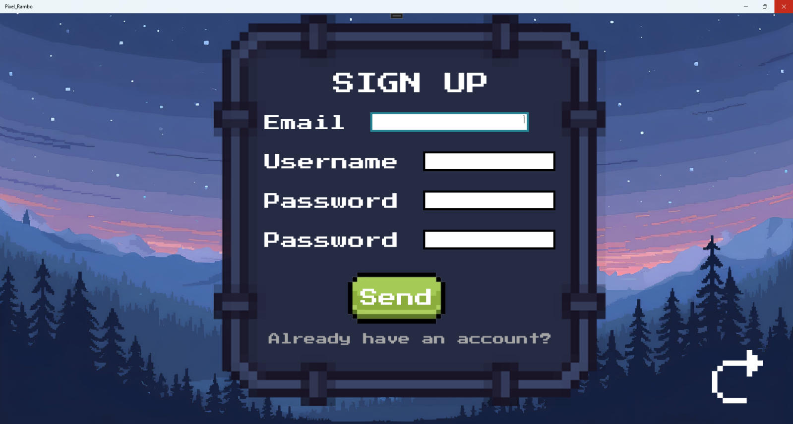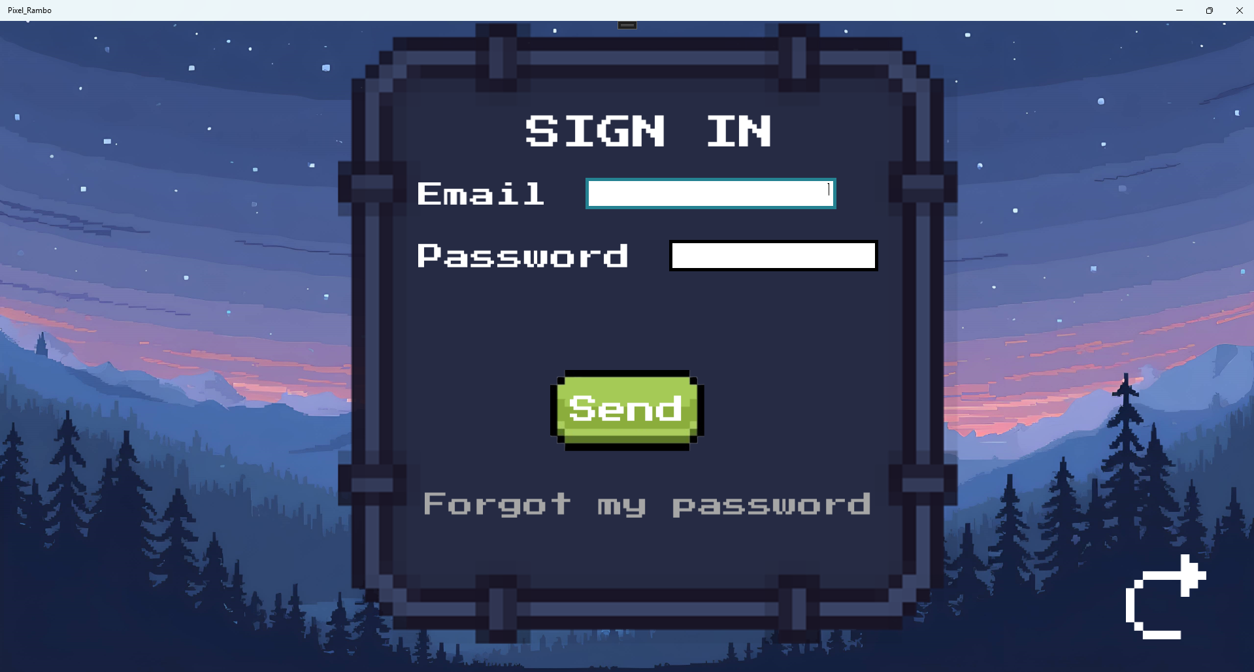

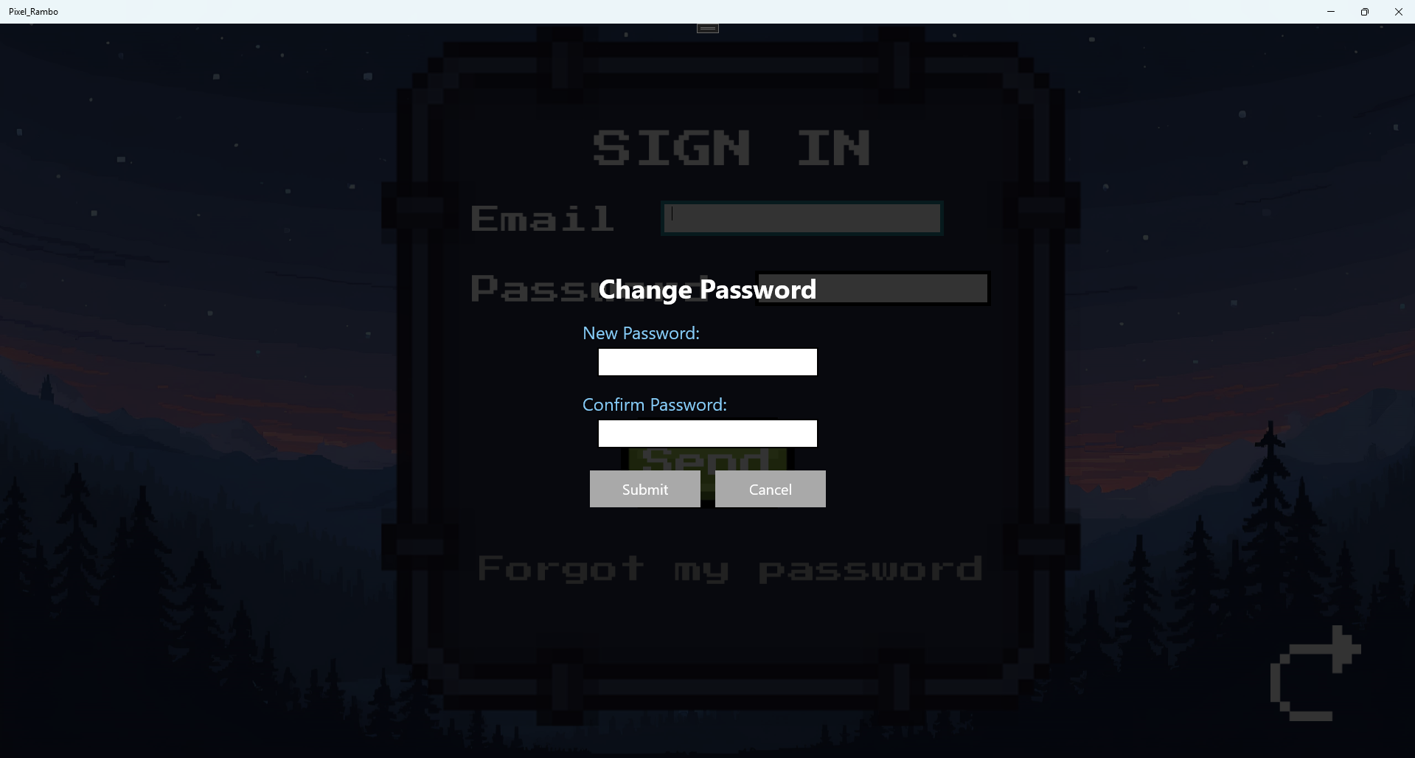

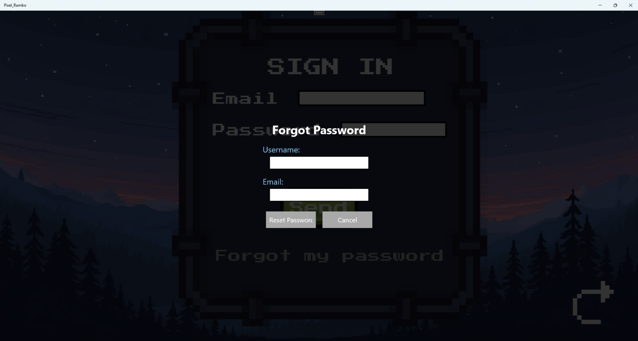

### בעיות ברישום (הודעה קופצת)

-אימייל לא תקין

-לא כל השדות מלאים

-הסיסמאות לא דומות

-היססמה לא חזקה מספיק

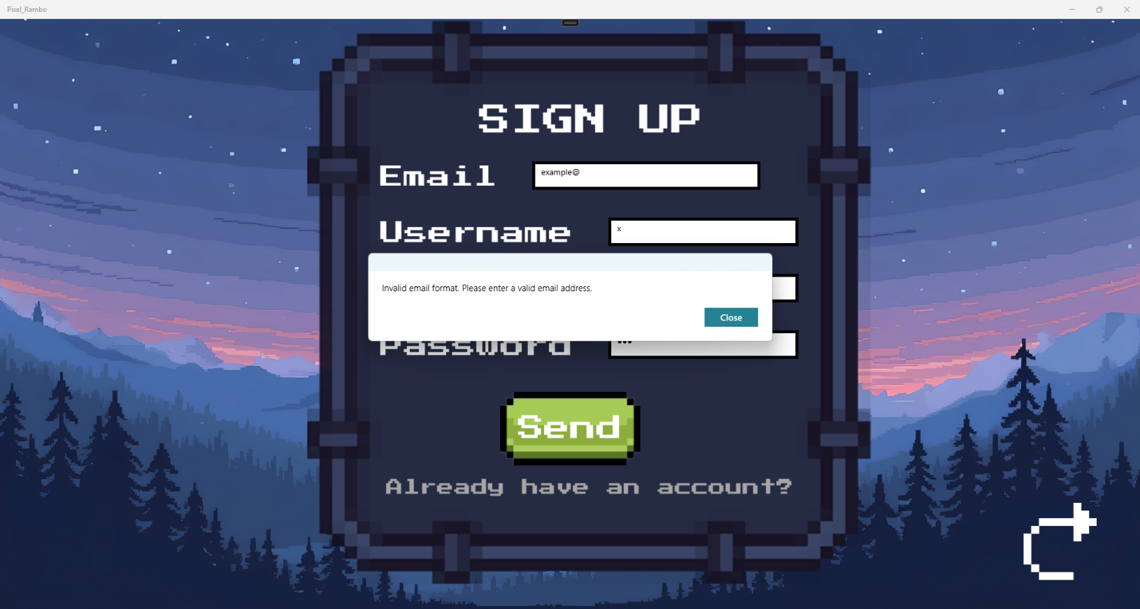-שם משתמש קיים כבר

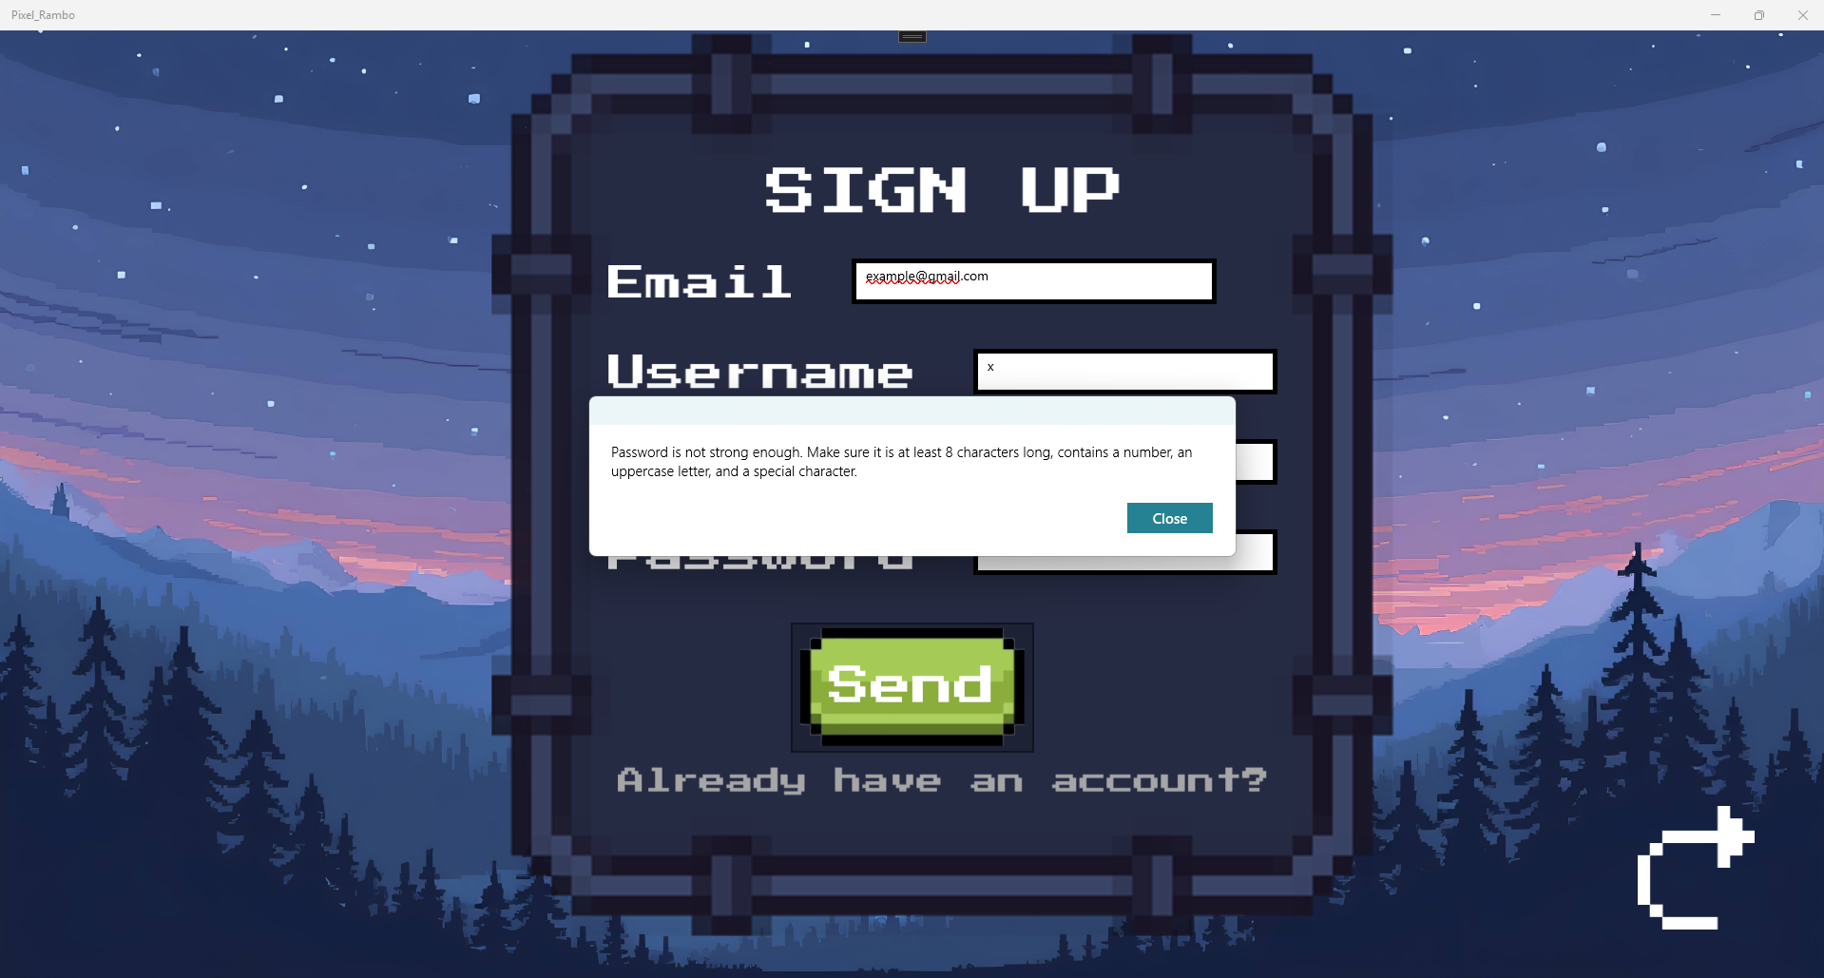

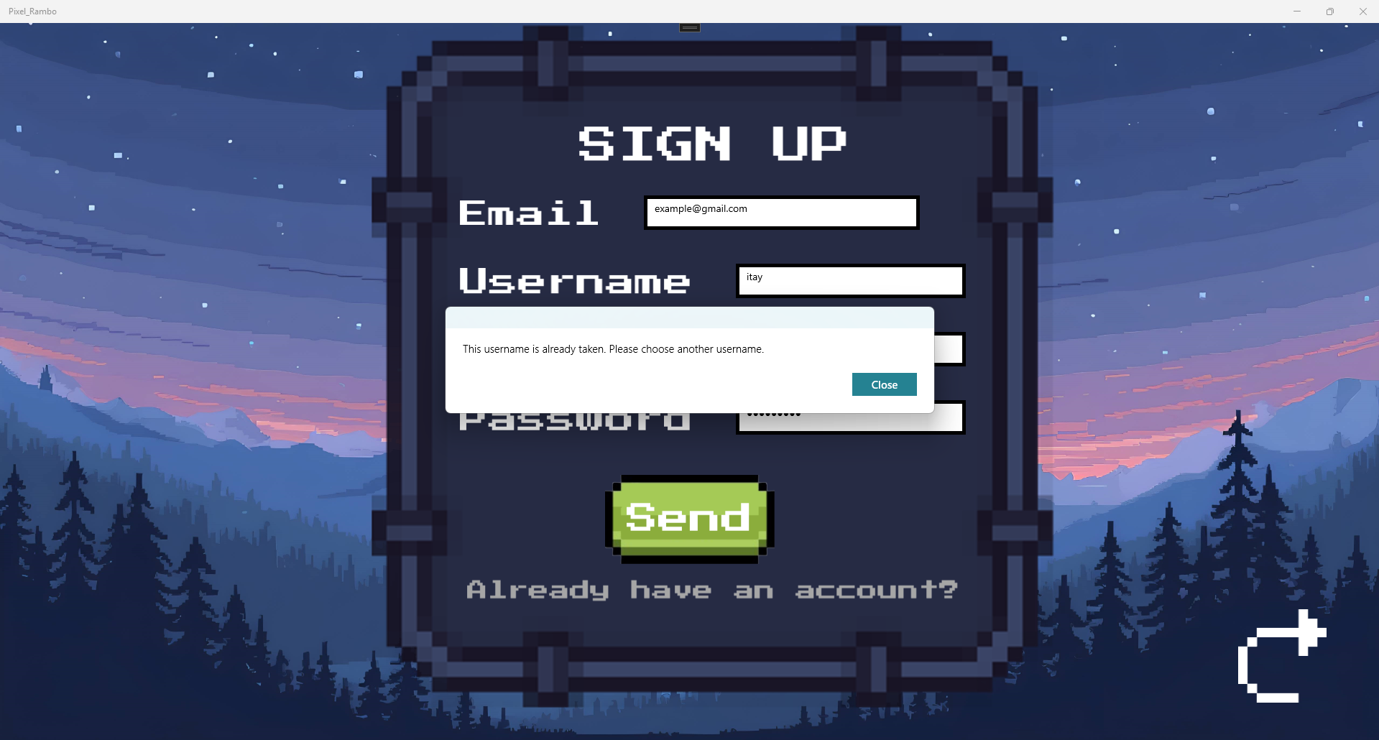

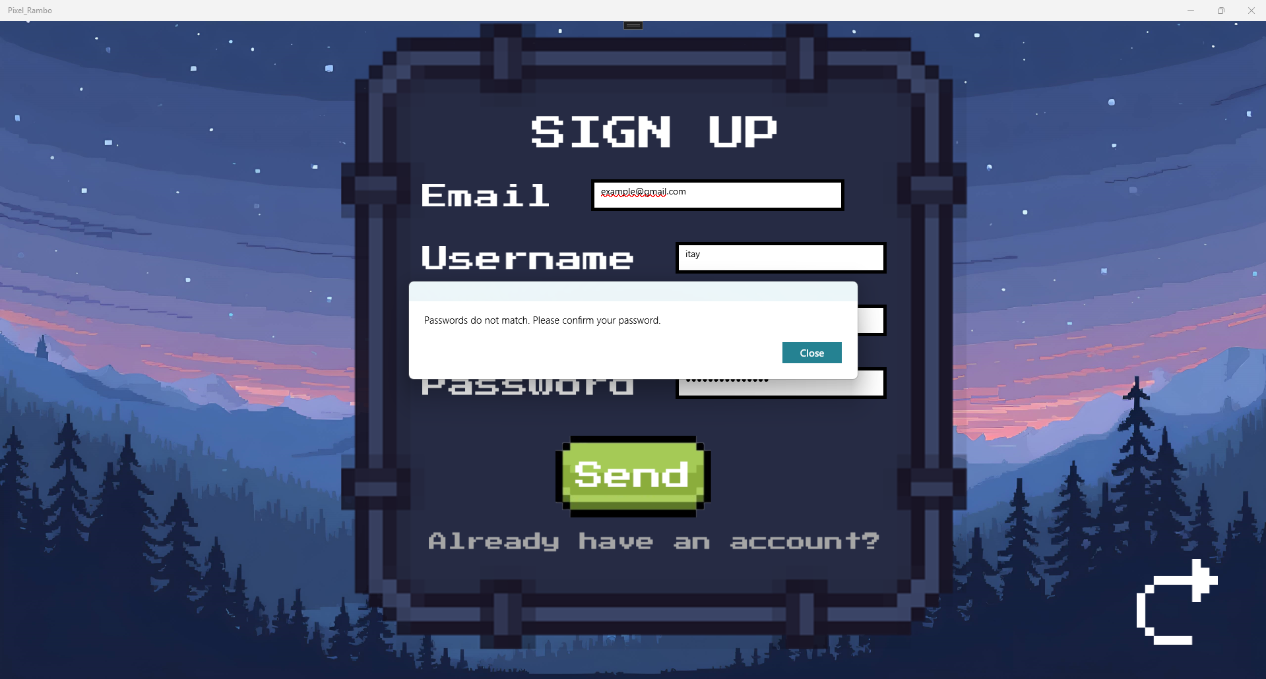

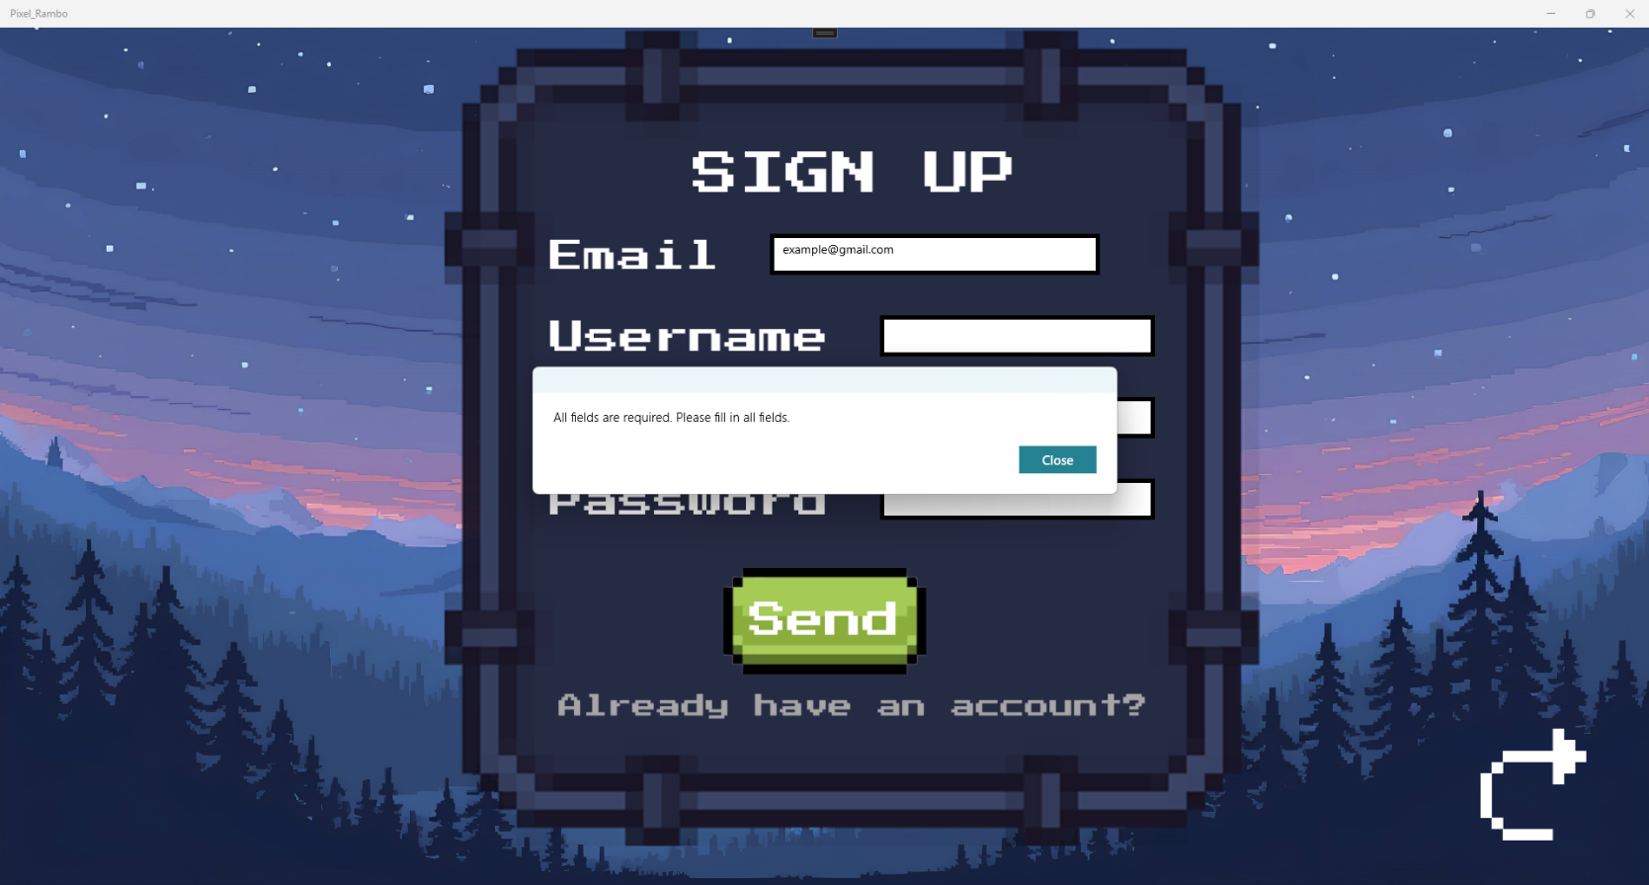

לאחר מילוי נכון של כל הפרטים, ההודעה הבאה תקפוץ שתעיד על כך שנוצר בהצלחה חשבון חדש עבור המשתמש:

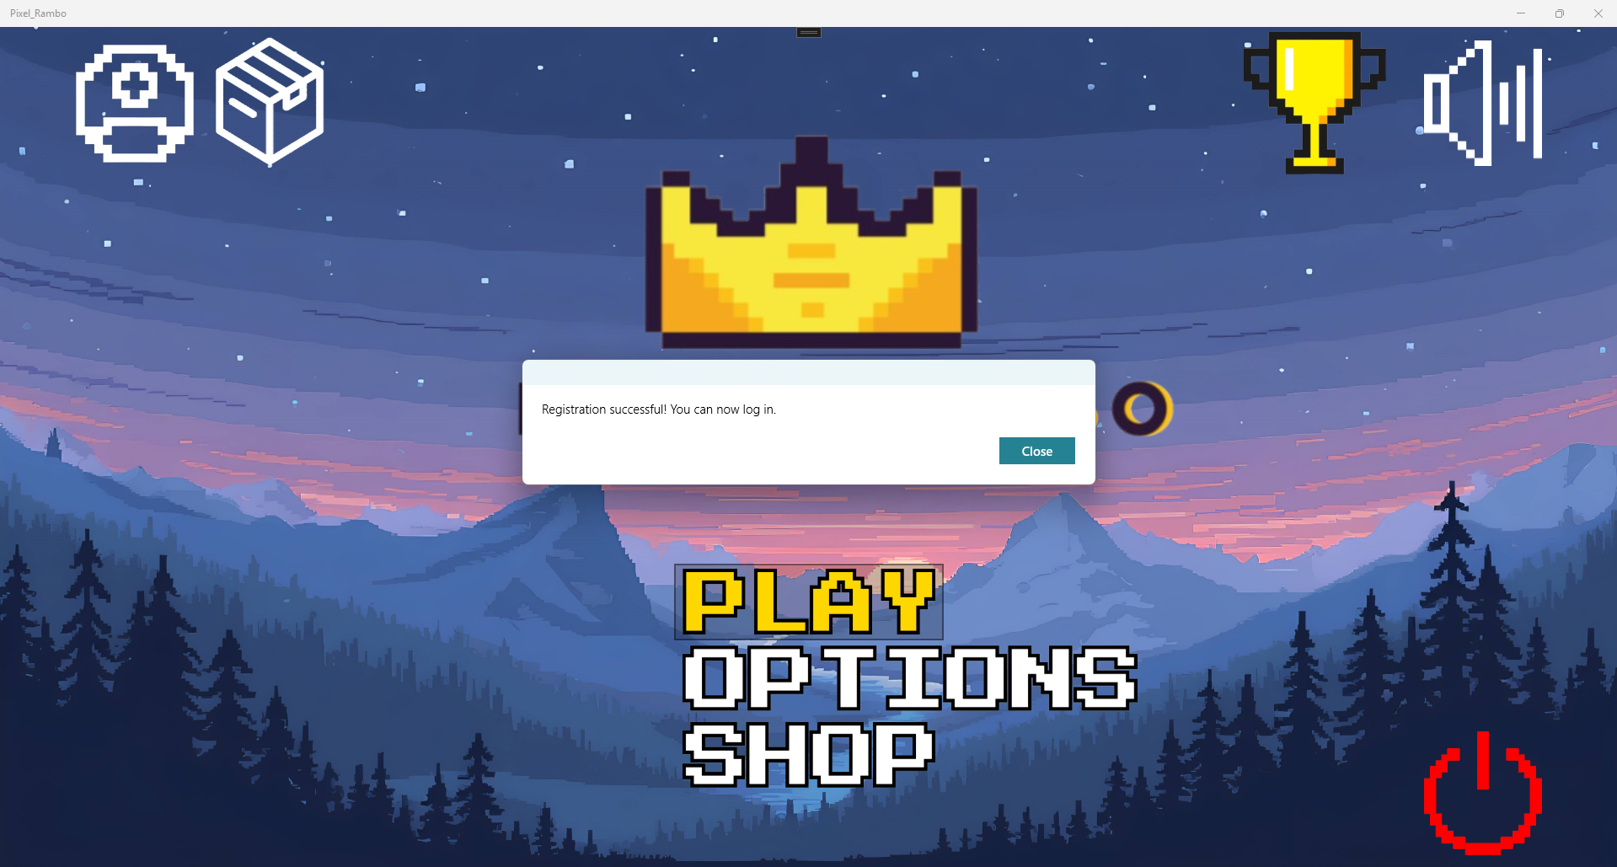

### התחברות למשתמש קיים

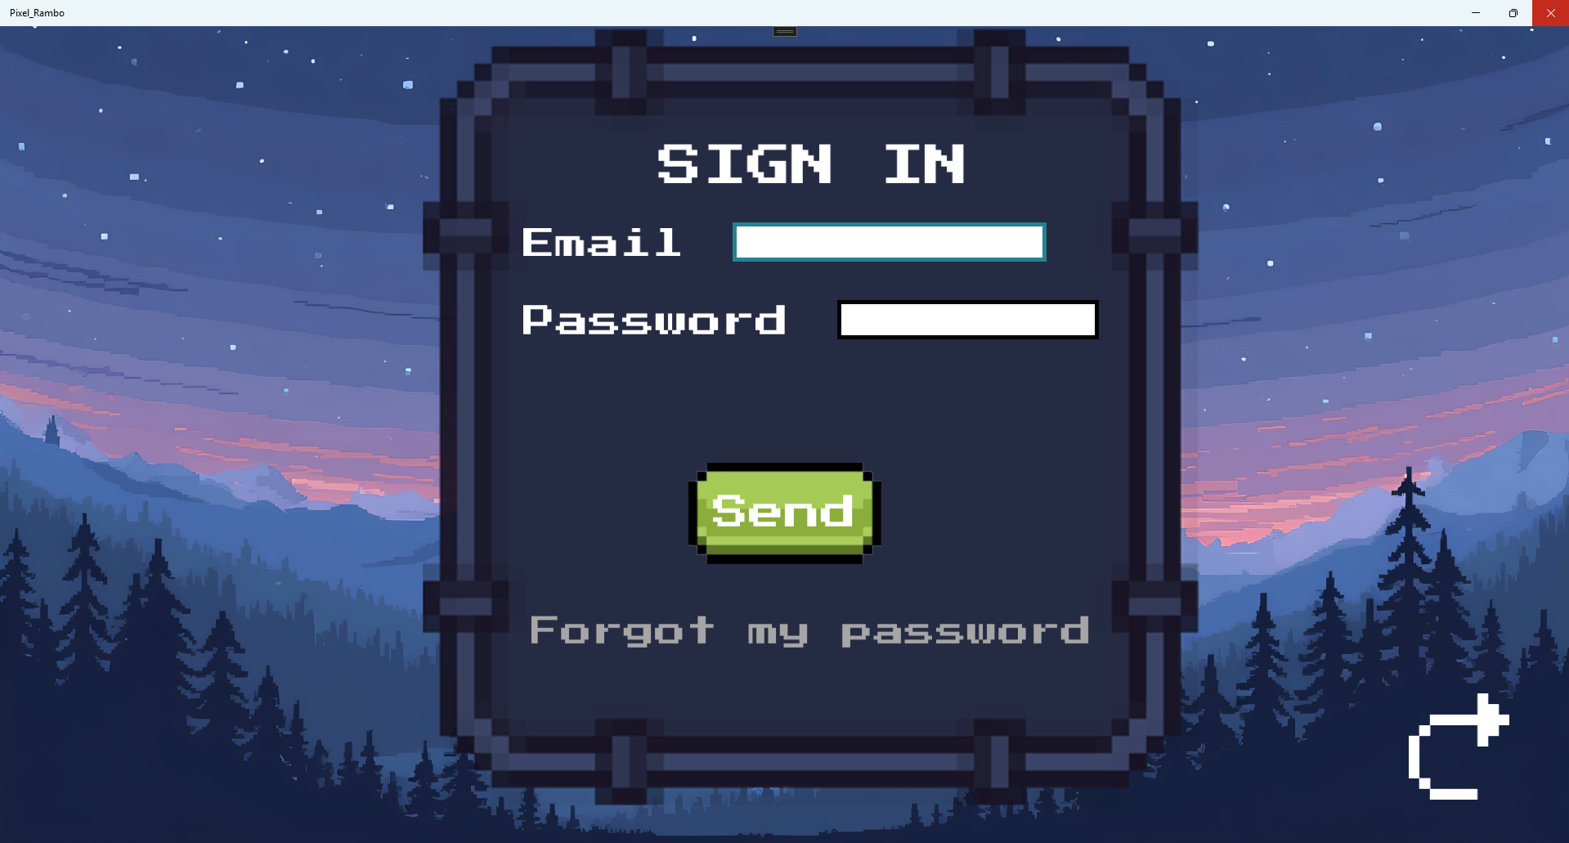

לאחר מילוי נכון של האמייל והסיסמה המשתמש יובל חזרה לתפריט עם ההודעה הבאה:

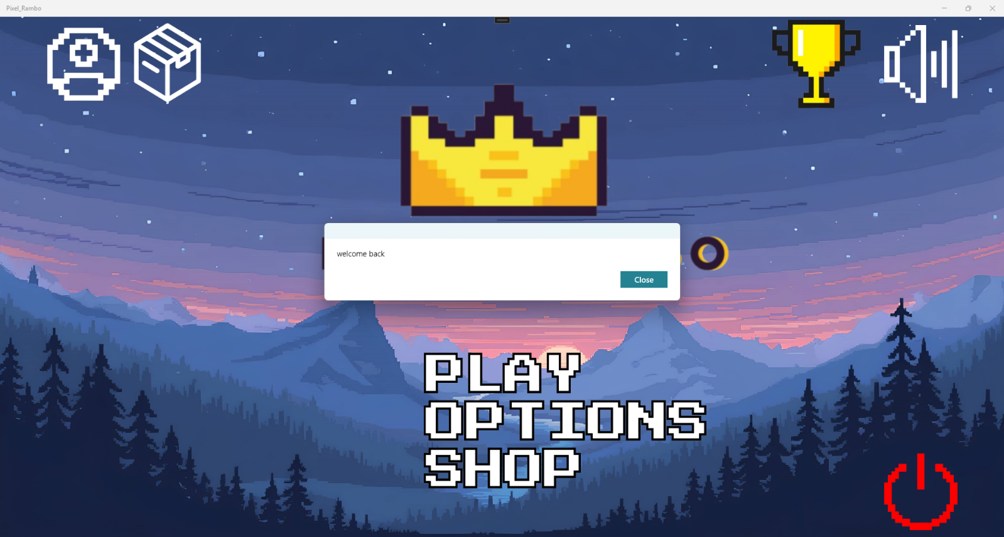

### בעיות בהתחברות (הודעה קופצת)

-האימייל או הסיסמה שגויים (לא קיים משתמש עם פרטים אילו מכל סיבה אפשרית).

-אימייל או שם המשתמש אינם תואמים לחשבון קיים (לא ניתן לשחזר סיסמה).

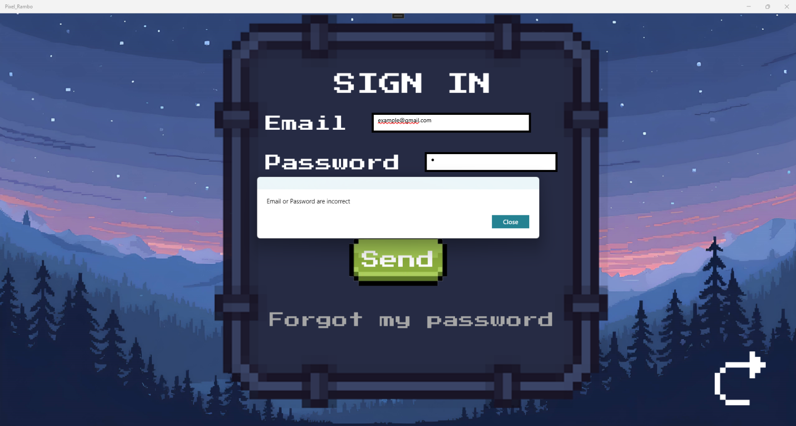

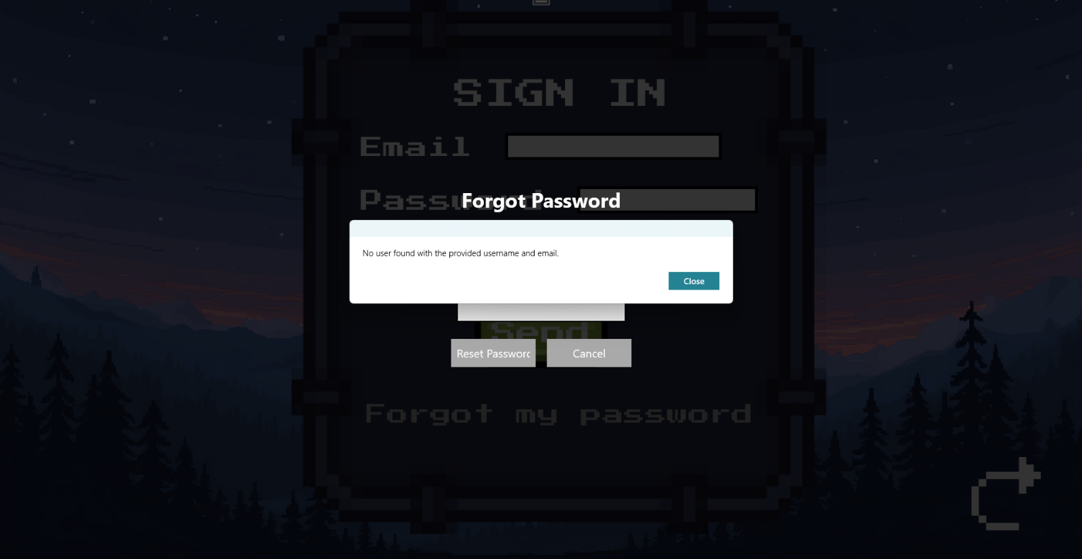

חנות המשחק

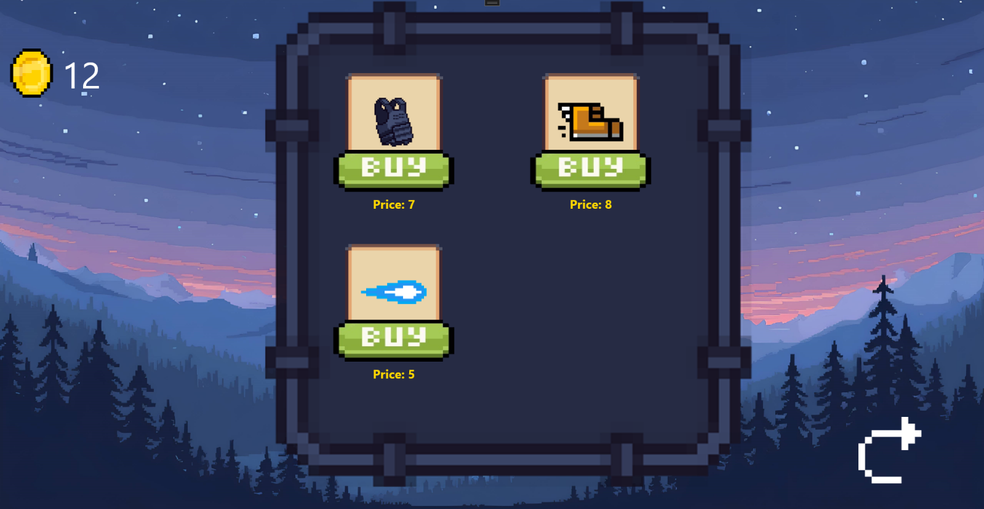במידה והשחקן צבר כסף לאורך השלבים הוא יוכל להשתמש בהם על מנת לקנות פריטים בחנות שיעזרו לו להמשך המשחק כמו: מהירות, לב נוסף בתחילת השלב, או סקין חדש לירייה שלו (לא מדובר בפריט שמחזק את השחקן, נועד לשפר את הנראות והיופי שלו).

מחיר הפריט

כמות הכסף שברשות המשתמש

חזרה לתפריט הבית

רכישת הפריט

סקין ליריות הרובה

חיים נוספים

מהירות

### ניסיון קנייה של פריט ללא מספיק כסף

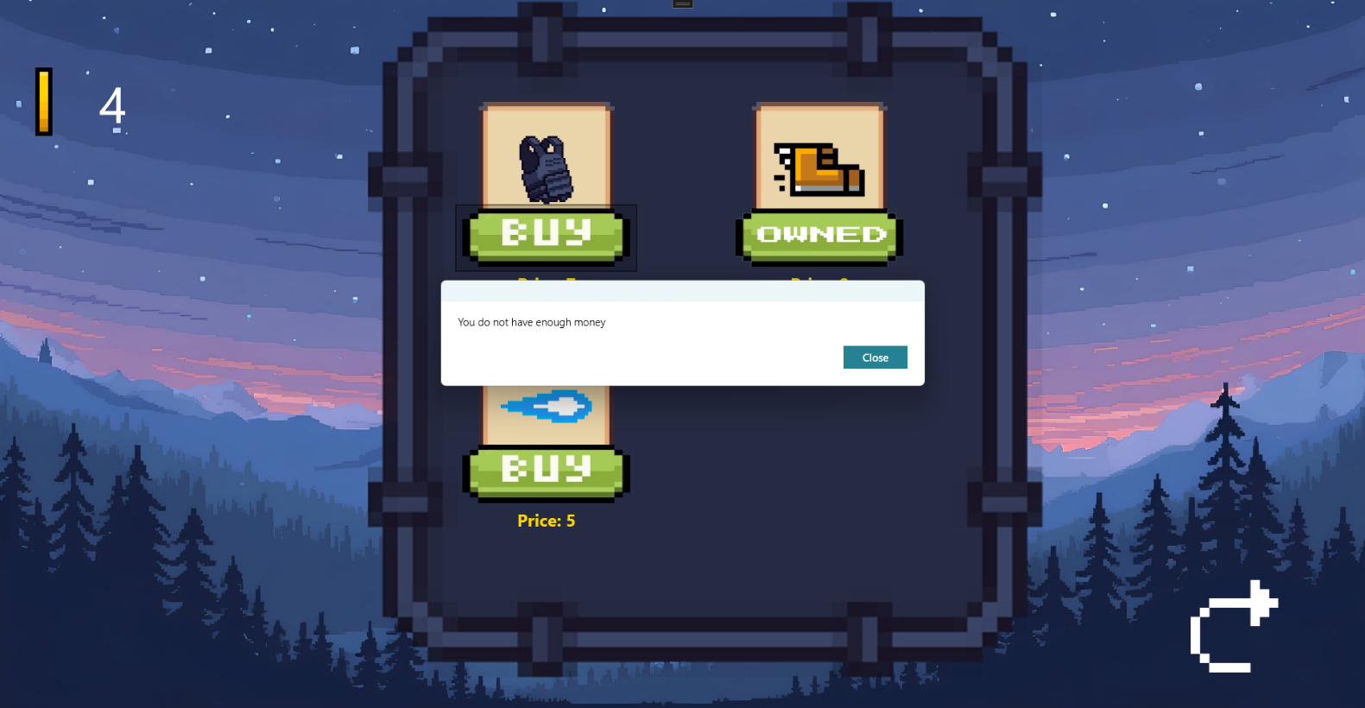

### קנייה בהצלחה של פריט

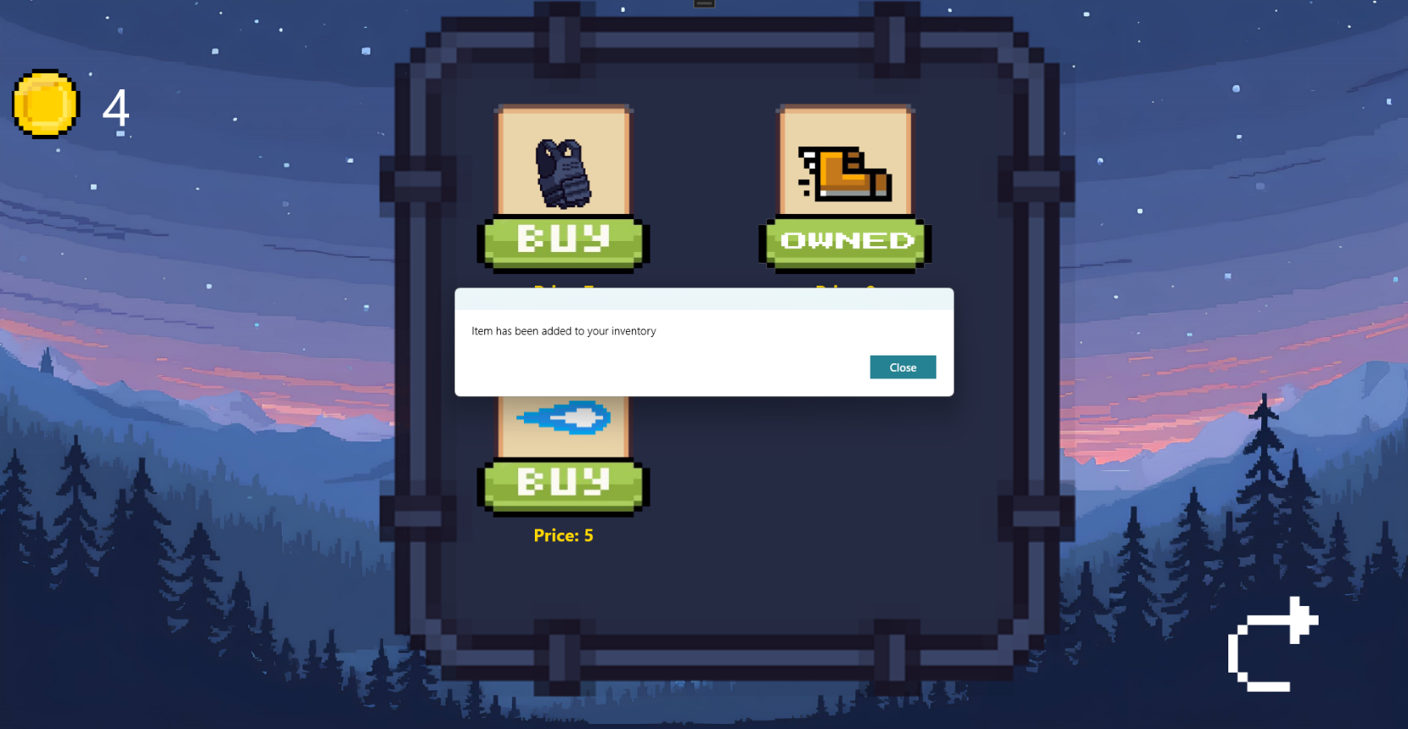

שחקן שלא רשום יאבד את הכסף שצבר יחד עם כל הנתונים שלו כאשר יצא מהמשחק. הפריטים של שחקן רשום יחד עם שאר הנתונים נשמרים במסד הנתונים.

דף אודות המשחק

דף זה מסביר בקצרה על המשחק, איך משחקים בו, מה מטרתו ומה הוא מכיל. הוא מראה גם על הלחצנים שמבצעים כל פעולה אצל הדמות (כשהם נמצאים במצב בבירת המחדל).

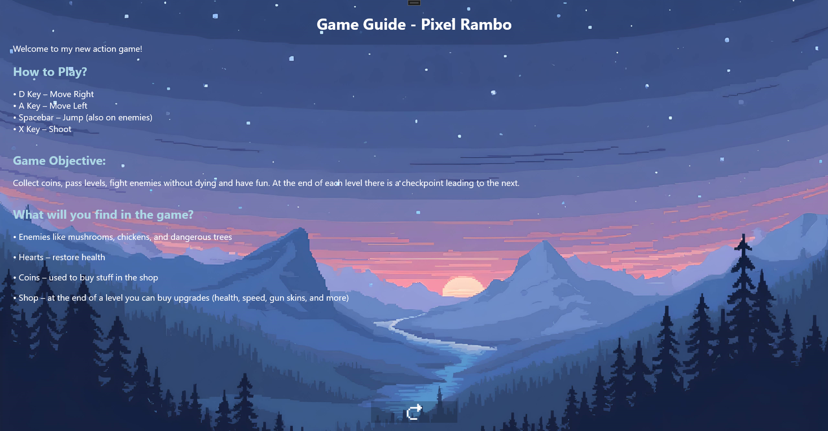

דף הגדרות

דף ההגדרות מאפשר למשתמש לבצע שתי פעולות חשובות:

-שליטה בעוצמת המוזיקה והאפקטים של המשחק.

שינוי לחצני המשחק להתאמה אישית של המשתמש וההעדפות שלו.

כל אלה על מנת לשפר את חווית המשחק ולהפוך אותה למותאמת אישית יותר.

סליידר לשליטה בעוצמת המוזיקה והאפקטים במשחק

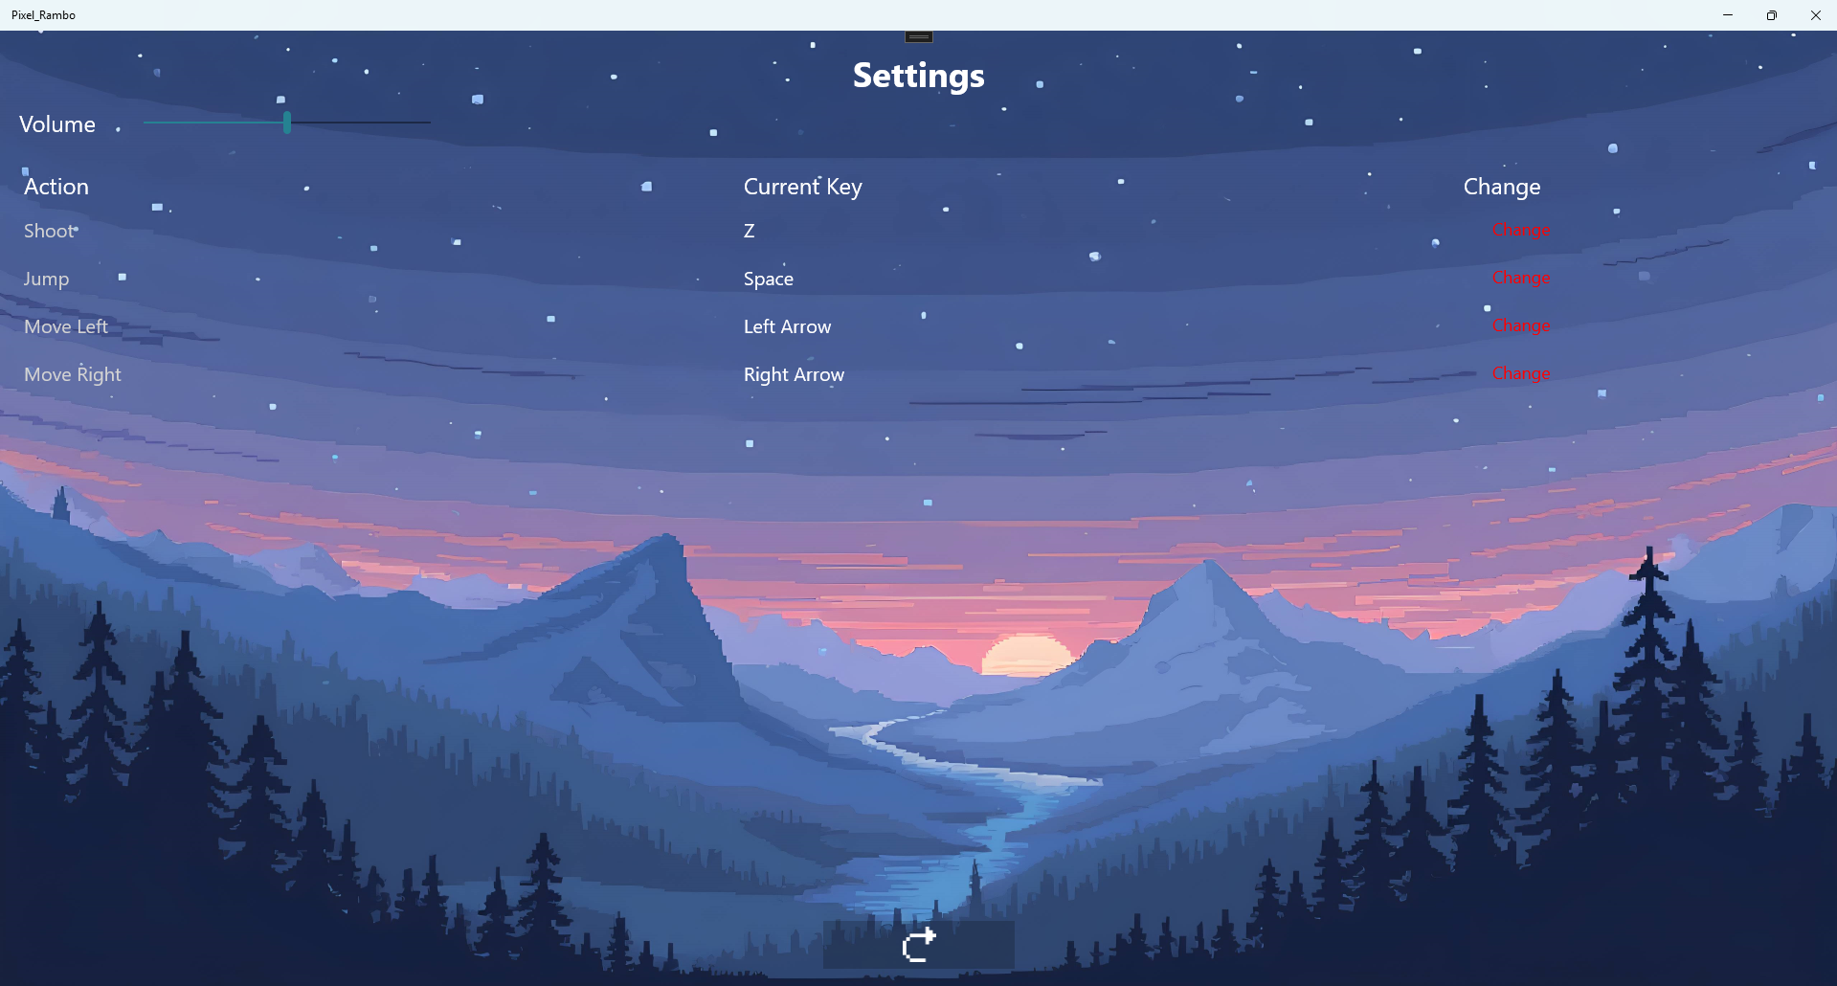

הפעולה שנרצה לבצע במשחק

הלחצן שמבצע את הפעולה

כפתור לשינוי לחצן נוכחי

חזרה לתפריט הראשי

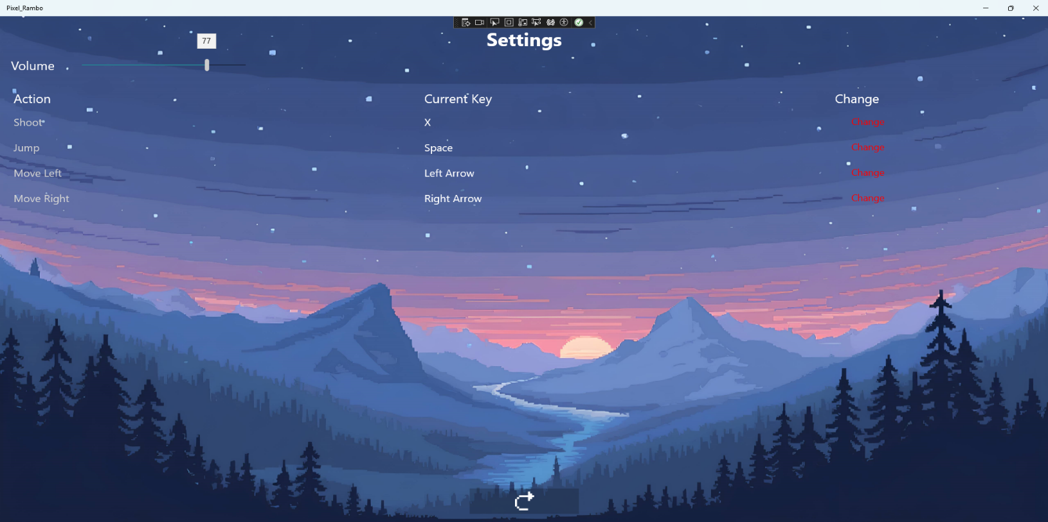

דף שחקנים מובילים

השחקנים עם הכי הרבה כסף מופיעים בדף זה כאשר העשיר ביותר בצבע זהב,אחריו בצבע כסף, וארד.

שליפת השחקנים המובלים נעשה במאצעות פעולות המחלקה Server שיכולות לשלוף מידע ממסד הנתונים ולהוסיף לו מידע.

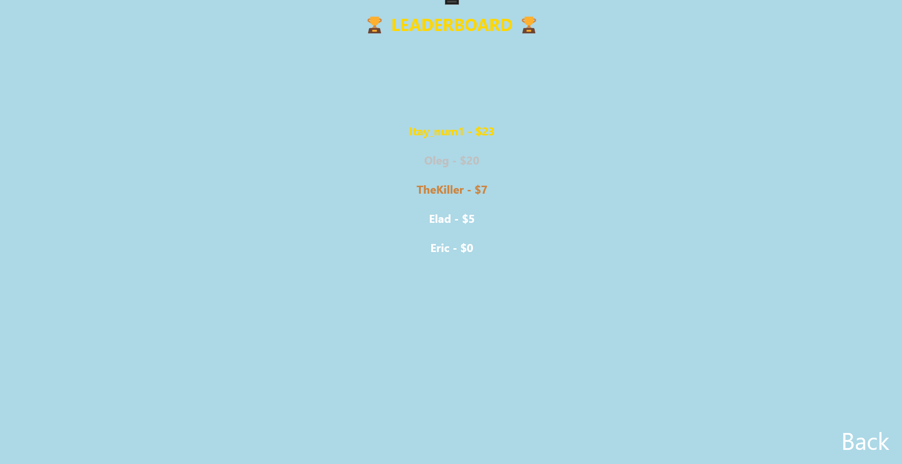

שחקנים מובילים לפי כמות כסף

חזרה לתפריט הראשי

דף מחסן הפריטים

בדף זה מופיעים כל הפריטים שהשחקן כבר קנה וכעת ברשותו. גם כאן יש עיסוק בשליפת מידע ממסד הנתונים והצגה חזותית לפיו.

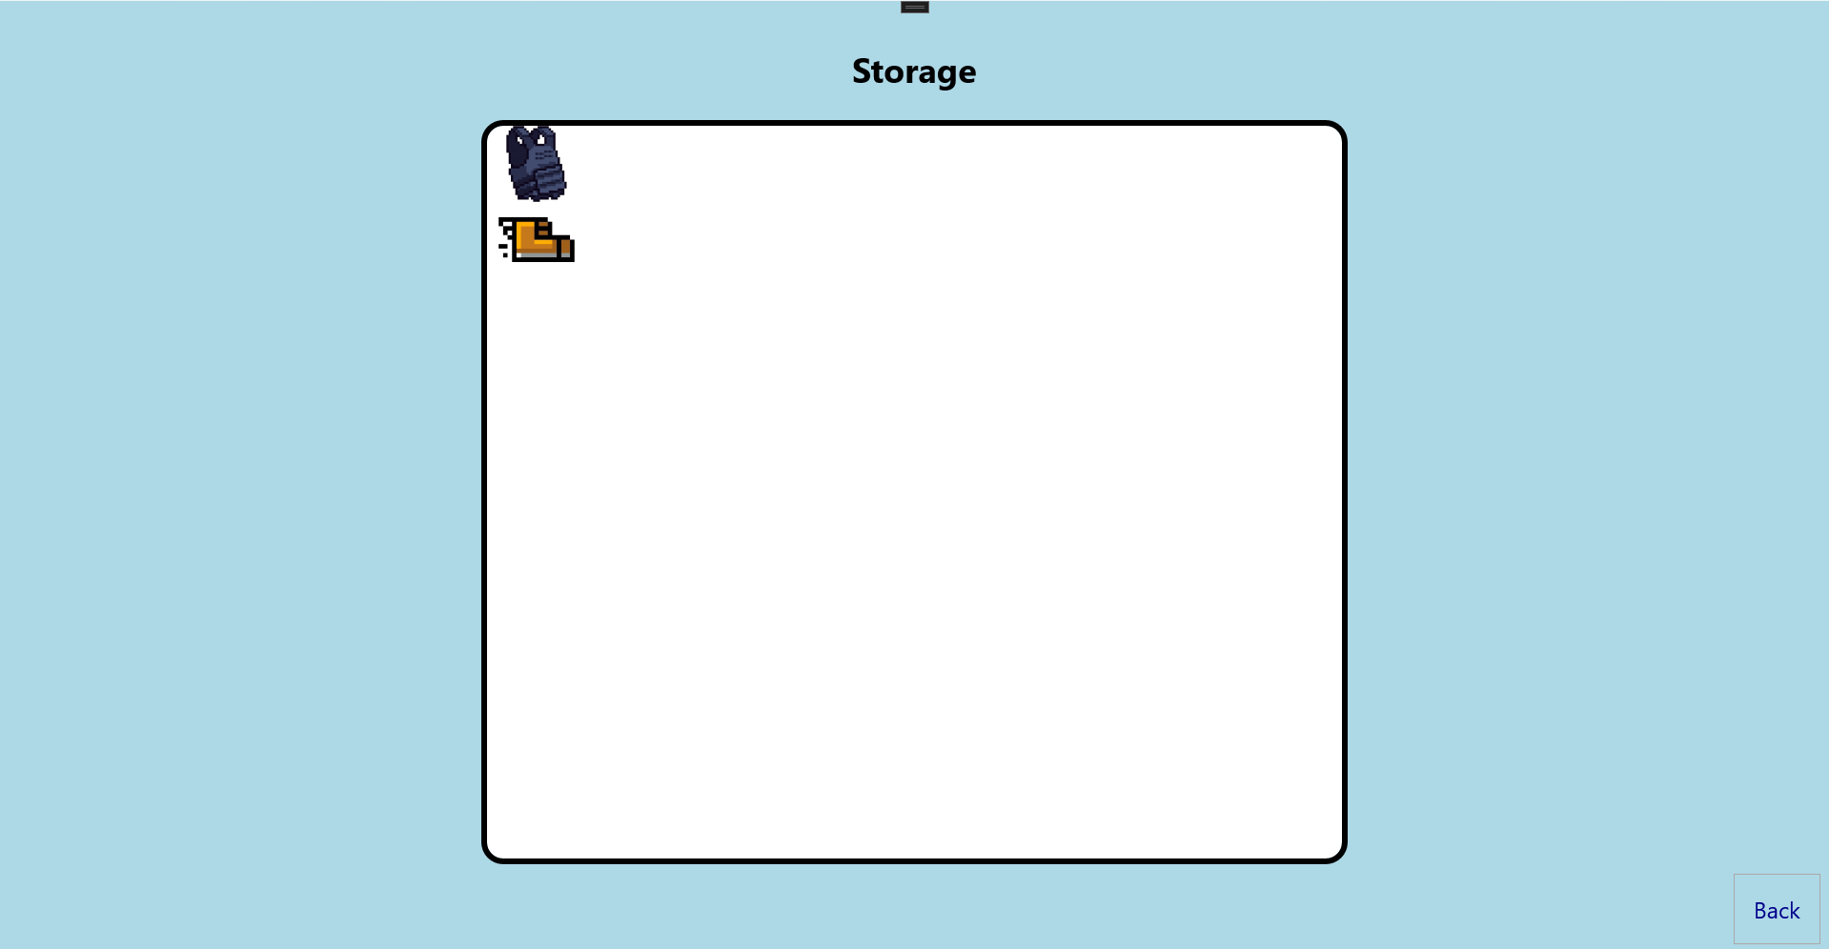

פריטים שהשחקן רכש

חזרה לתפריט הראשי

דף בחירת השלב

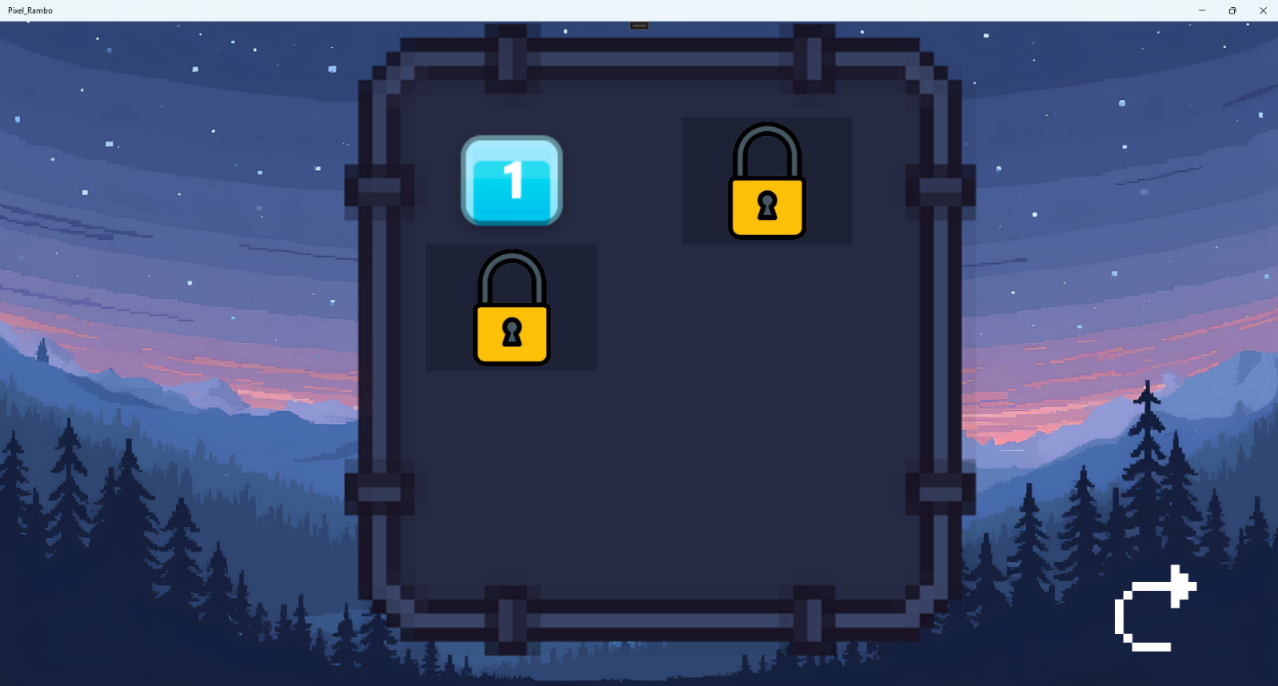

חזרה לתפריט הראשי

שלב נעול

בחירת שלב

במידה ועוד לא סיימנו שלב, השלב שאחריו יהיה נעול עבורנו ולא נוכל לשחק בו עד סיום השלב הנוכחי.

דרגת הקושי במשחק עולה עם התקדמות בשלבים ותציג אויבים מהירים יותר, ומפות מסובכות.

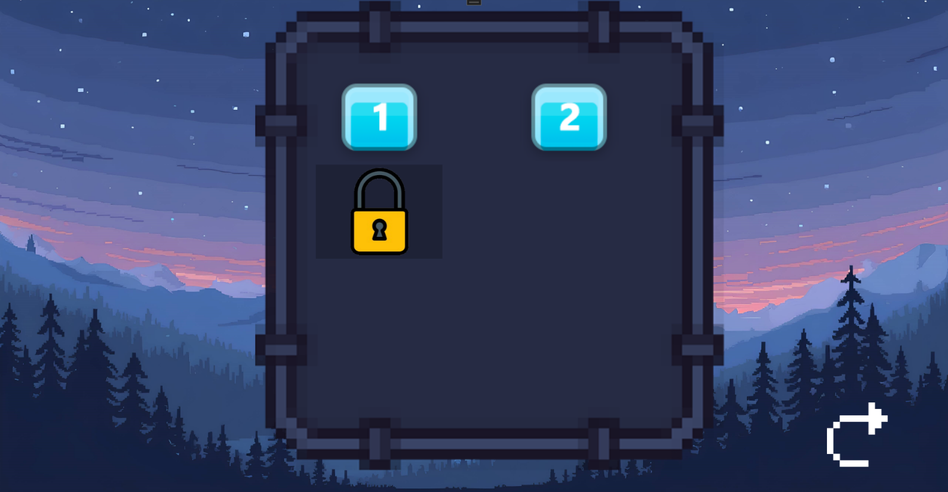

דף המשחק

הדף בו אנו משחקים בשלבים עצמם, יש לנו בו שליטה על הדמות שלנו (רמבו). ניתן לזוז איתה לצדדים, לקפוץ איתה ולירות איתה ברובה. המשחק מלווה במוזיקת ארקייד מגניבה וסאונדים לאיסוף מטבעות וחיים, וירייה.

ניתן לעצור את המשחק בעזרת לחצן העצירה שיוביל אותנו לתפריט של הפסקת המשחק.

ניתן גם לחזור לתפריט הראשי על ידי לחיצה על לחצן הבית.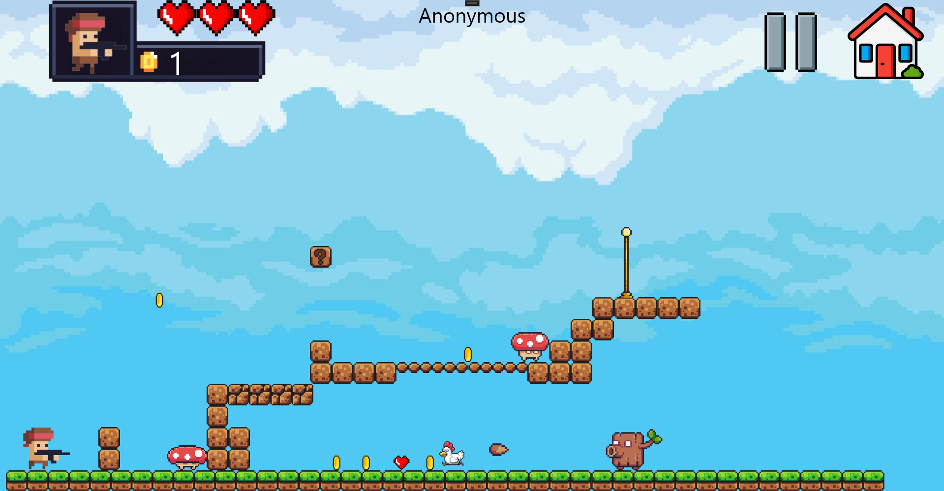

בלוקים

עצירת המשחק

השחקן (Rambo)

קליע שאויב העץ יורה

אויבים

נקודת הסיום

כמות הלבבות והכסף של השחקן

חזרה לתפריט ראשי

מטבעות ולבבות

### מסך עצירה

כאשר אנו נמצאים במסך העצירה המשחק "קופא" וכל הדמויות נשארות במקום.

יש לנו אפשרות לאפס מהתחלה את השלב או לחזור לשחק מאיפה שעצרנו.

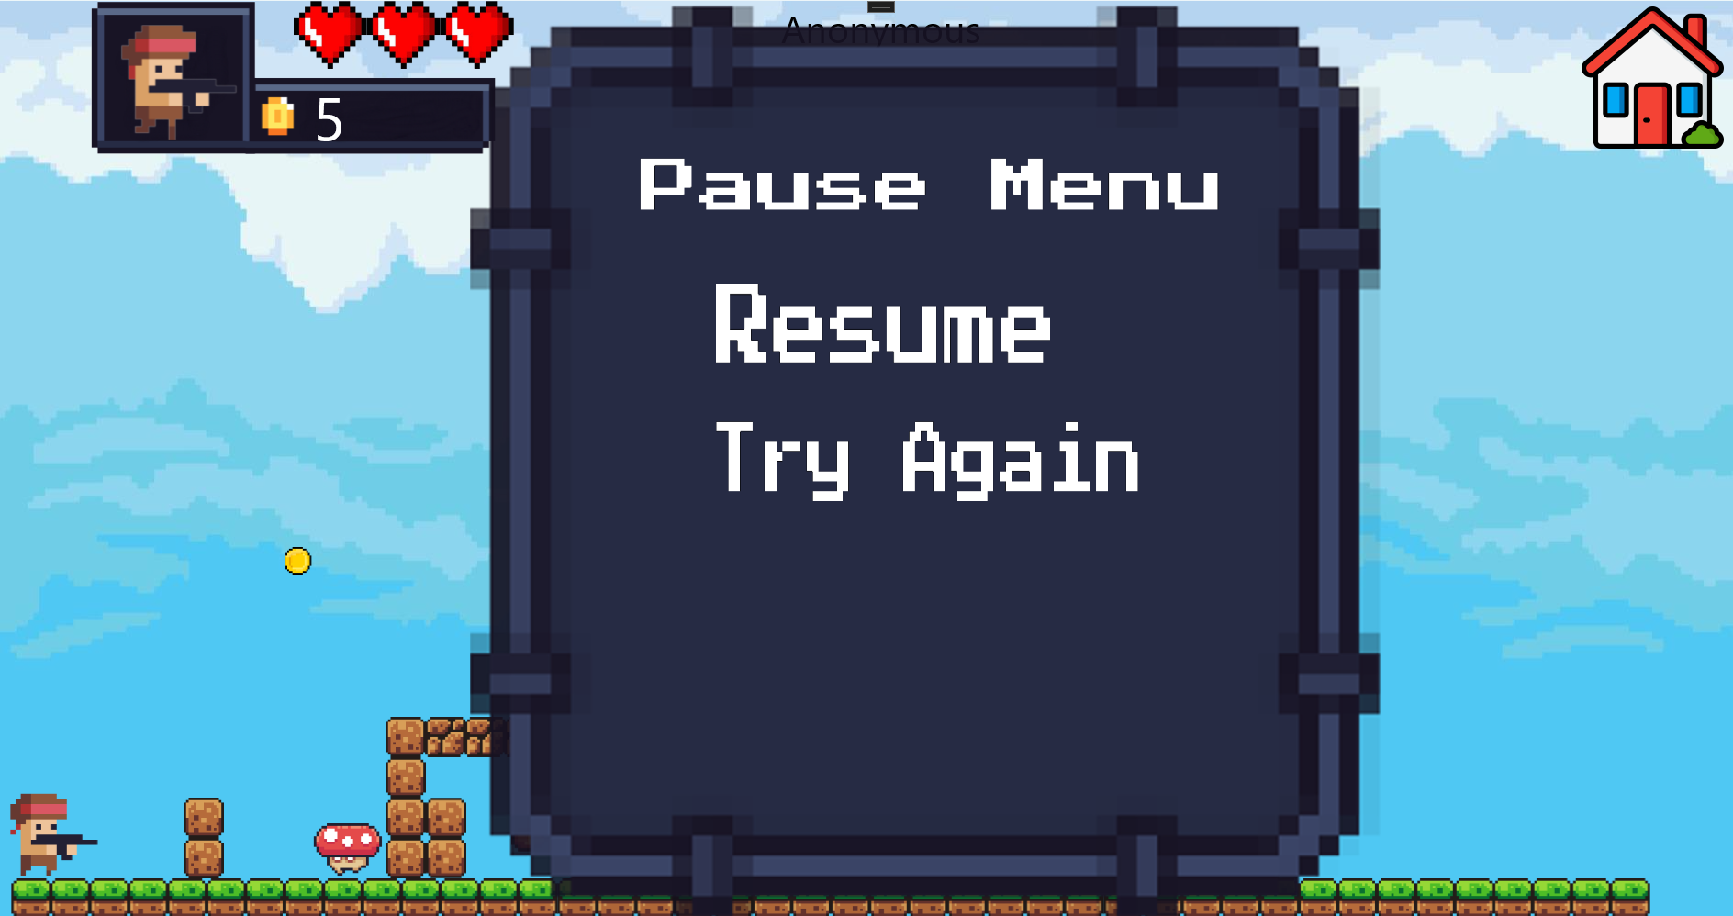

נסה שוב את השלב

חזרה למשחק

סיום שלב – ניצחון

כאשר השחקן מצליח להגיע לנקודת הסיום של השלב הוא מנצח ויכול להמשיך, ניצחון השלב ילווה בהתרוממות של דגל והופעה של מסך הסיום שמאפשר חזרה לתפריט הראשי ובחירה בשלב הבא.

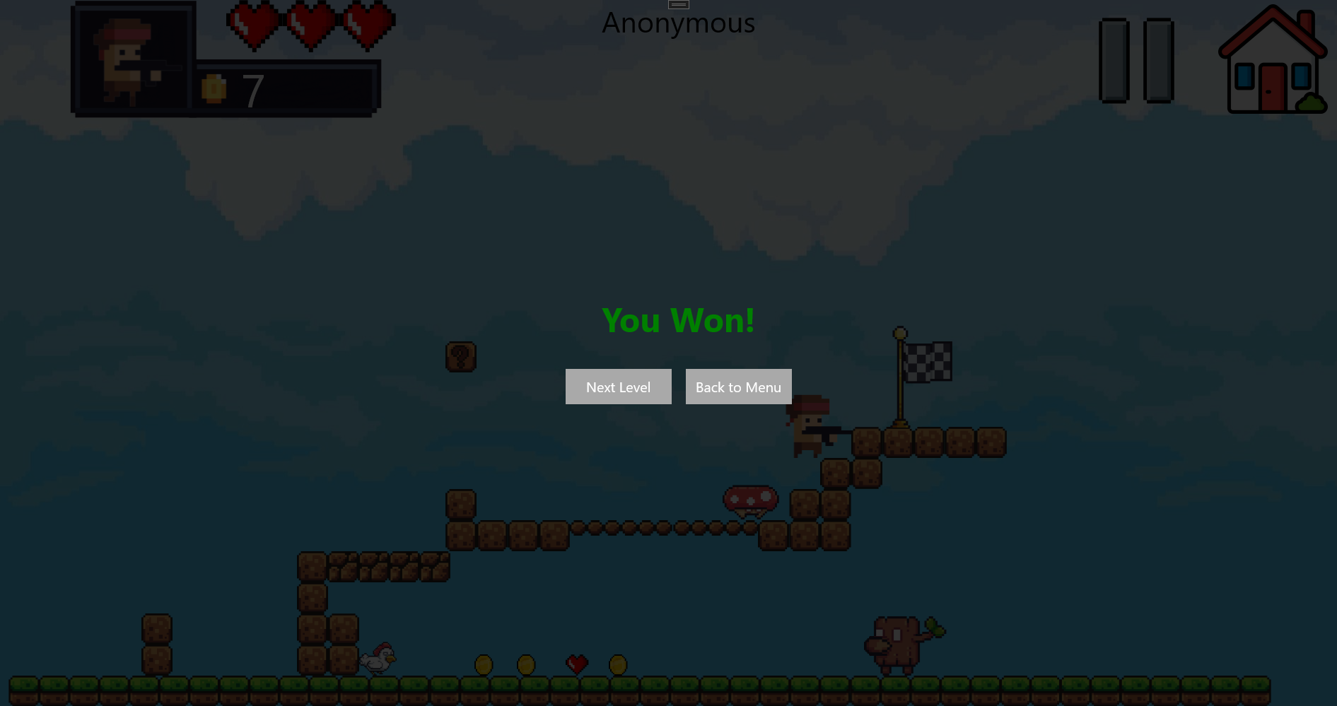

סיום השלב – הפסד

כאשר כל הללבות נעלמים הדמות מופיעה "מתה" על הרצפה והודעת הפסד מופיעה עם אפשרות לנסות שוב או לחזור לתפריט.

כל פגיעה מאויב בדרך כלשהי מורידה לשחקן לב (התנגשות חזיתית או מקליעי העץ).

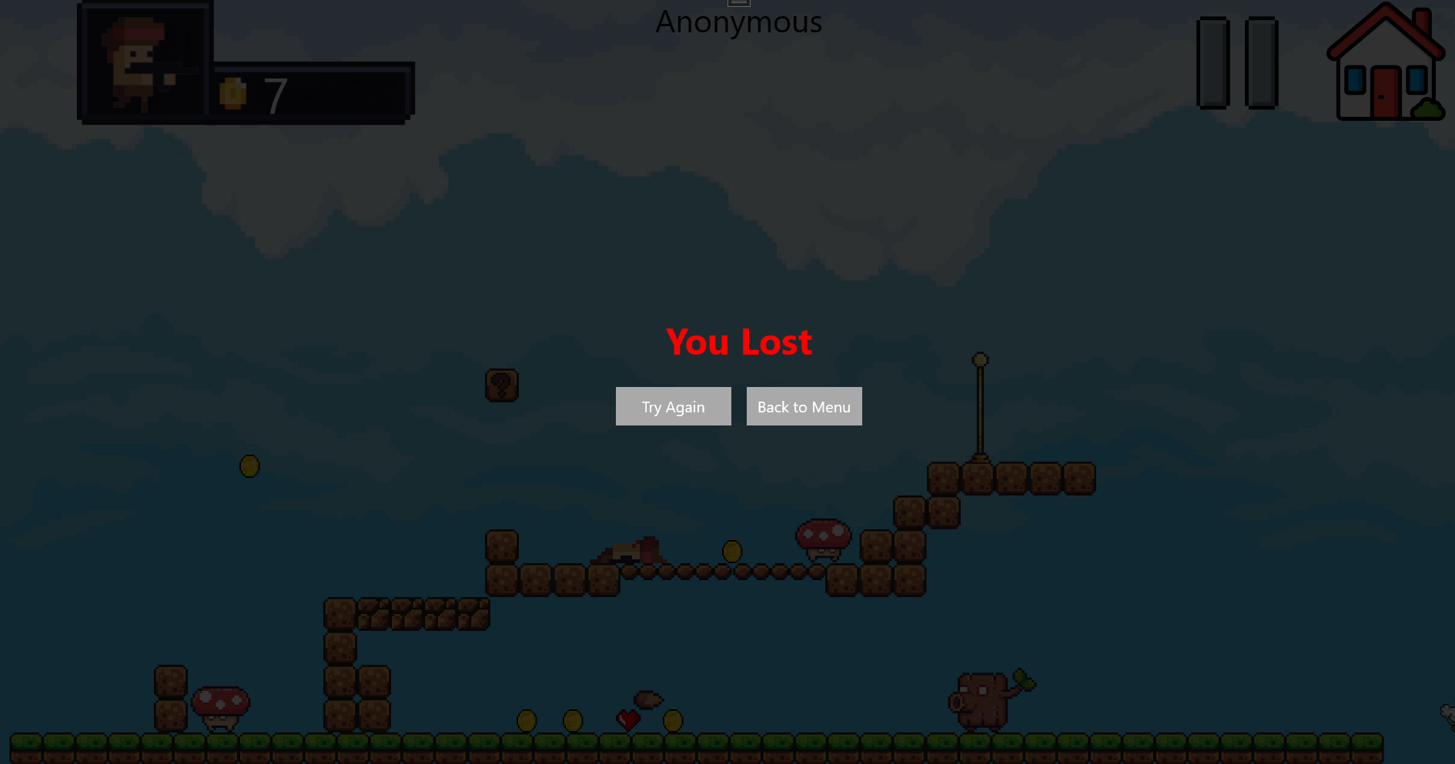

מדריך למתכנת

חלק זה של הפרויקט מתמקד בצד הלוגי של המשחק – כלומר, התכנות והמבנה הפנימי שמפעילים את כל המערכות "מאחורי הקלעים". בעוד שהעיצוב הגרפי קובע איך המשחק נראה, הקוד הוא זה שמגדיר איך הוא פועל ומתנהג.

דיאגרמת מבנה הפרויקט

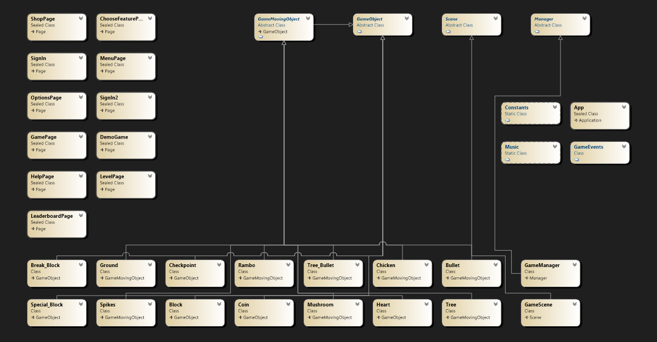

מחלקות Game Engine

מחלקת GameObject.cs

המחלקה הבסיסית ביותר שבזכותה ניתן ליצור עצמים זזים/ לא זזים (שאר המחלקות מתבססות עליה בהורשה) עוזרת לקבוע את הגודל של תמונת העצם, התמונה עצמה של העצם ומיקומה ההתחלתי על המסך. מגדירה באילו עצמים ניתן להתנגש ואילו לא.

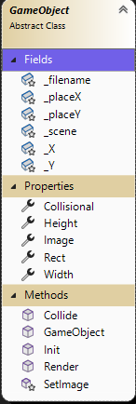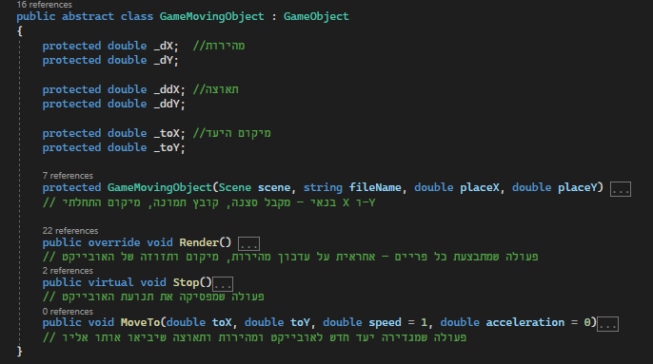

מחלקת GameMovingObject.cs

מחלקת בסיס עבור אובייקטים שנעים במשחק, כמו שחקנים, אויבים וקליעים.

היא יורשת מהמחלקה GameObject ומוסיפה שדות ותכונות שקשורות לתנועה: מהירות, תאוצה ויעד.

הפעולה Render מתבצעת בכל פריים ומעדכנת את מיקום האובייקט לפי המהירות והתאוצה.

הפעולה Stop עוצרת את תנועת האובייקט.

הפעולה MoveTo מאפשרת להזיז את האובייקט אל יעד מסוים במהירות ותאוצה נתונות.

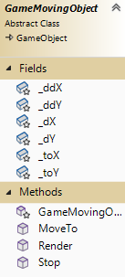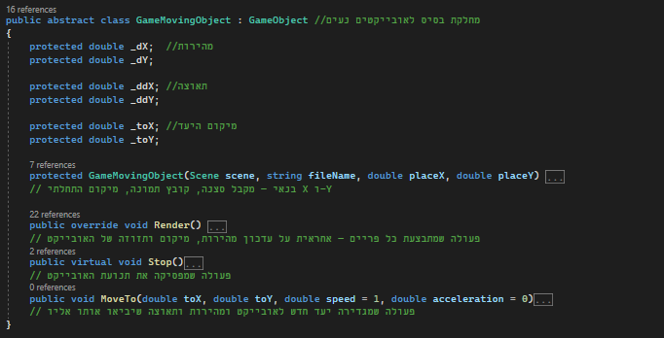

מחלקת Constants

מחלקה שמייצגת את מצבי המשחק השונים: נטען, התחיל, נעצר, הסתיים. לשימוש כמו לחצן העצירה, הקפאה של דמויות.

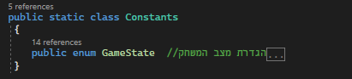

מחלקת GameEvents.cs

מייצגת את כל אירועי המשחק השונים שיכולים לקרות. כאשר אירוע קורה הוא גורר אחריו פעולות יעודיות שמבוצעות "מאחורי הקלעים" של דף המשחק.

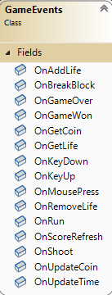

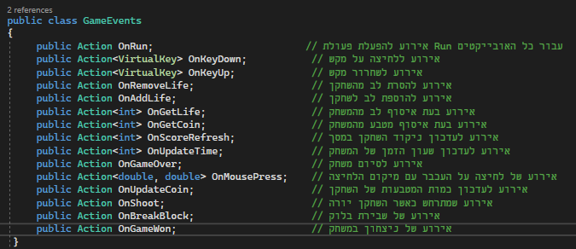

מחלקת Keys.cs

אחראית על מקשי המקלדת שהשחקן משתמש לביצוע פעולות המשחק כמו תזוזה וירייה.

באפשרות המשתמש לשנות את לחצני המשחק בהגדרות לפי העדפתו.

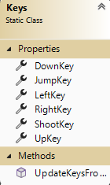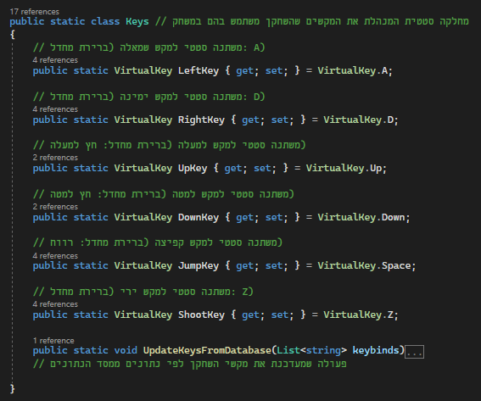

מחלקת Manager.cs

מחלקה שמנהלת את המשחק, מצבי המשחק, ובמת המשחק. מפעילה את לולאות המשחק והטיימרים.

ניתן לבצע בה פעולות כמו השהיית המשחק והמשכו. מחזיקה פעולות האזנה ללחיצה ושחרור של מקשים במקלדת.

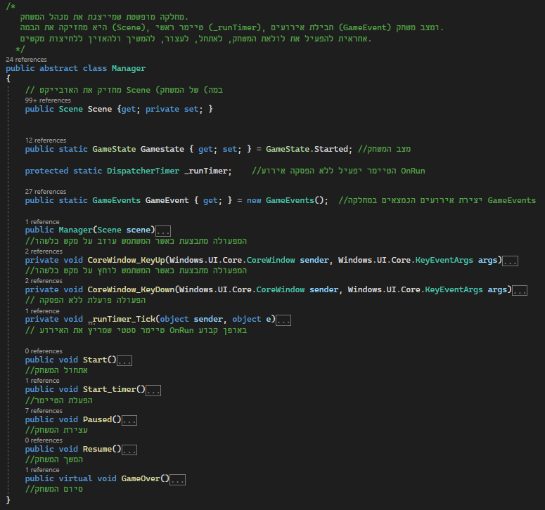

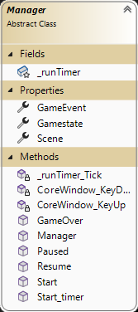

מחלקת Scene.cs

היא מחלקה מופשטת המייצגת את זירת המשחק — כלומר, הקנבס (מחלקה פנימית שכבר מקיימת) שעליו כל האובייקטים במשחק מונחים ונעים.

היא אחראית ל:

-ניהול רשימה של כל האובייקטים הפעילים במשחק (GameObjects).

-הוספה והסרה של אובייקטים לזירה ולמסך.

-הפעלת פעולות רינדור (Render) לכל אובייקט שנע (GameMovingObject) בכל מחזור של המשחק.

-בדיקה מתמדת של התנגשויות (Collisions) בין האובייקטים השונים, והפעלת פעולת ההתנגשות המתאימה אם יש כזו.

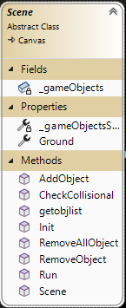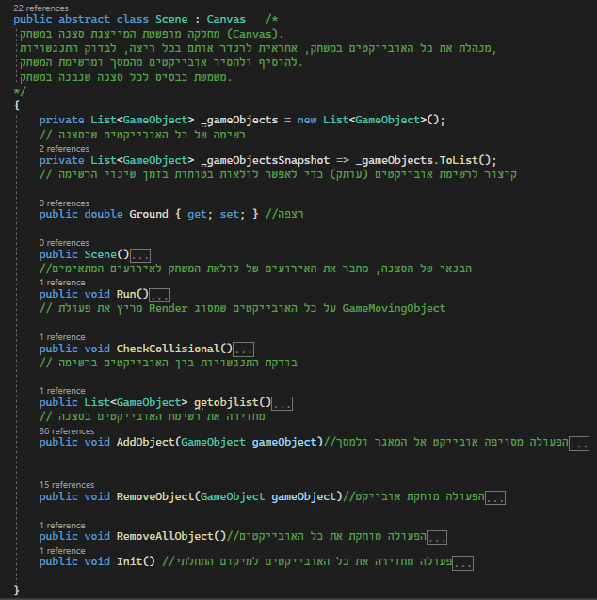

מחלקות Pixel Rambo

מחלקת GameManager.cs

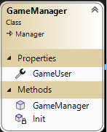מחלקה זו יורשת ממחלקה Manager.cs ותפקידה לייצר את כל האובייקטים הקיימים במשחק ולמקם אותם במקום המתאים.

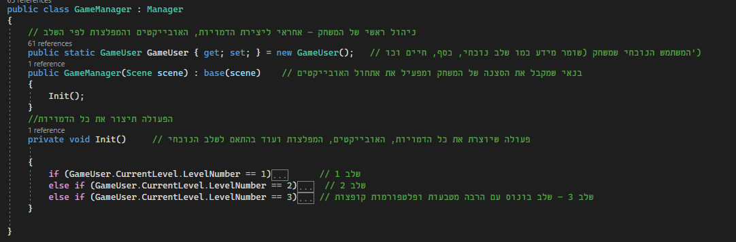

מחלקתGameScene.cs

מחלקה זו יורשת ממחלקה Scene.cs. אחראית על ההצגה של "במת המשחק" והדמויות שבה (children).



מחלקתBlock.cs

מחלקה שמייצגת אובייקט ממשי במפה כמו: אבן , אדמה, גשר. כאשר השחקן מתנגש בעצם מסוג זה הוא יעצר ולא יוכל לעבור דרכו. במקרה וקליע מתנגש בבלוק הוא ימחק מן המשחק.

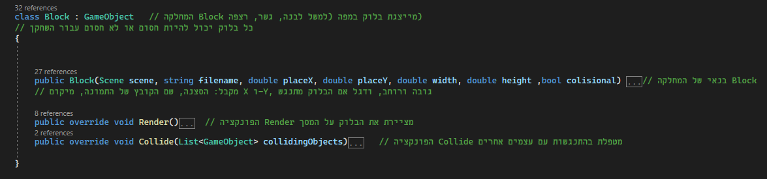

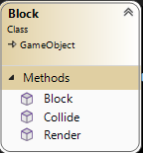fss

מחלקת Break_Block.cs

בדומה למחלקת Block, מדובר במחלקה לאבנים שהשחקן יכול לשבור כאשר הוא קופץ עליהם פעמיים. בסוף הקפיצה הבלוק מפיק סאונד של שבירה שמעיד על כך שהוא עומד להישבר. בפעם השנייה הבלוק כבר נמחק מהמסך.

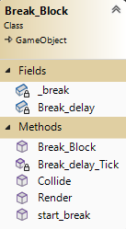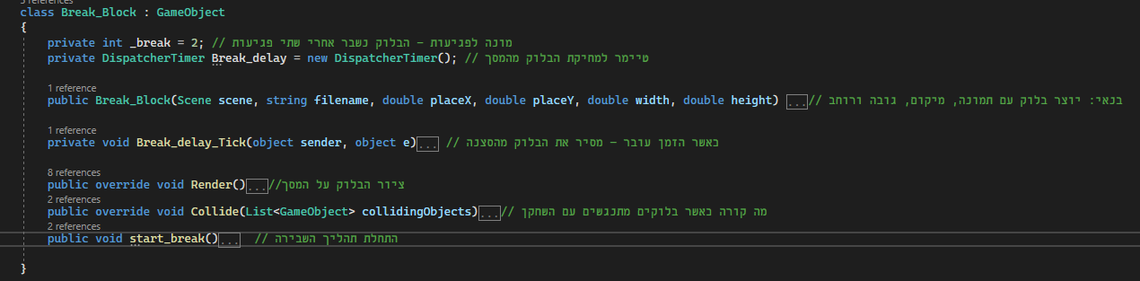



מחלקת Bullet.cs

מחלקה זו מייצגת קליע שיוצא מהרובה של השחקן. היא יורשת מ- GameMovingObject, ולכן יש לו יכולת לנוע על המסך. כאשר הוא מתנגש באויובים הוא הורג אותם (הם נופלים מתחת למסך ולאחר מכן נמחקים מרשימת העצמים במשחק)

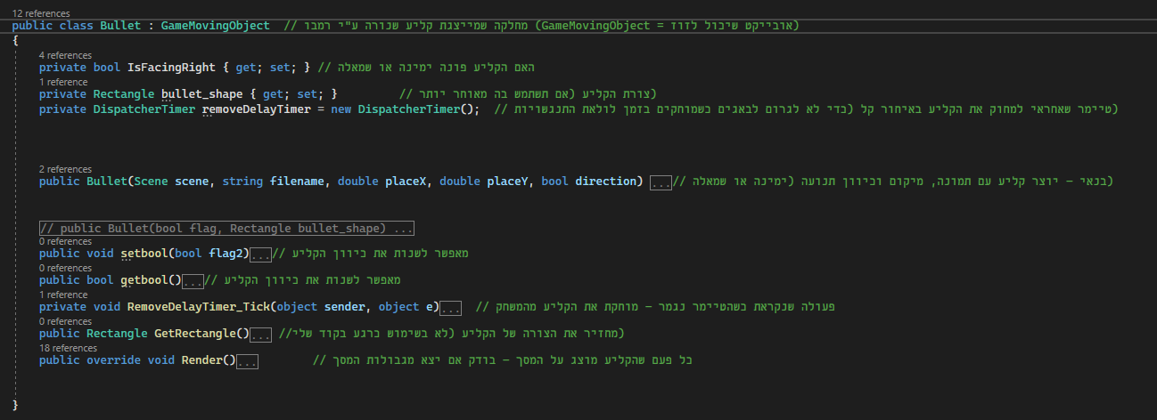

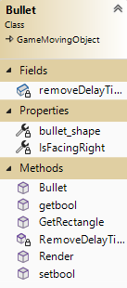



מחלקת Checkpoint.cs

מחלקה שמייצגת את דגל – קו הסיום שבכל שלב. על השחקן להגיע אליו מבלי למות. כאשר הוא מגיע אליו, הדגל מתרומם ומתנפנף באוויר והודעה על ניצחון השלב קופצת.

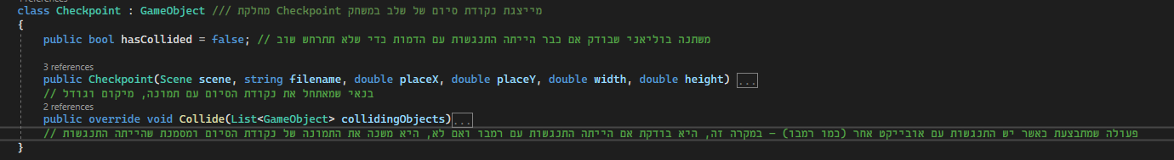

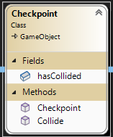

מחלקת Chicken.cs

מחלקה שמייצגת תרנגולת - אויב עבור השחקן. התרנגולת רצה הלוך וחזור. כאשר היא פוגעת בבלוק או מגיעה לגבול מפת המשחק היא משנה את כיוון הריצה. פגיעה של השחקן בה מובילה להורדת לב מחיי השחקן. מדובר באויבמהיר שקשה להתחמק ממנו.

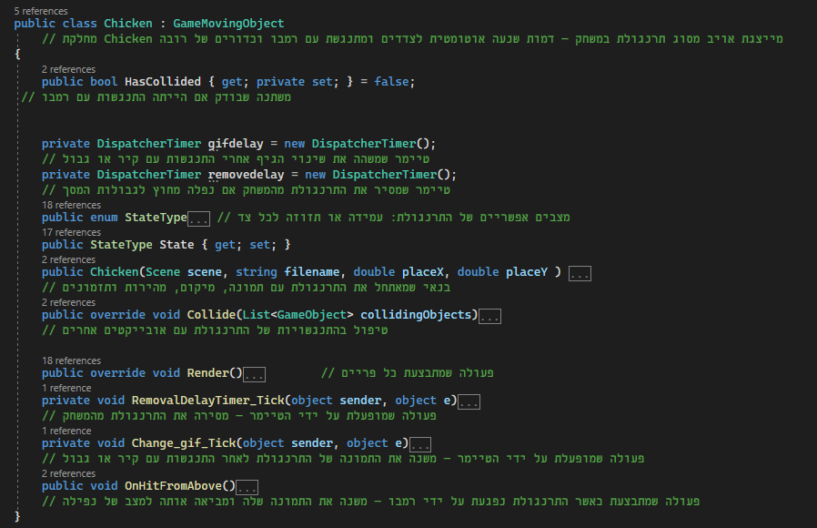

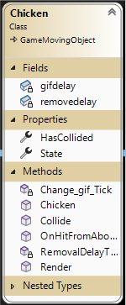

מחלקת Coin.cs

מחלקה שמייצגת מטבע במשחק. השחקן יכול לאסוף מטבעות ברחבי המשחק לקנות בעזרתם פריטים שישמשו אותו בהמשך. כאשר הוא מתנגש באחד, גיפ של מטבע נאסף מתחיל לפעול ומספר המטבעות שמופיעים לצד תמונת השחקן עולה באחד.

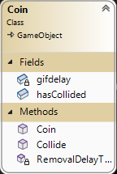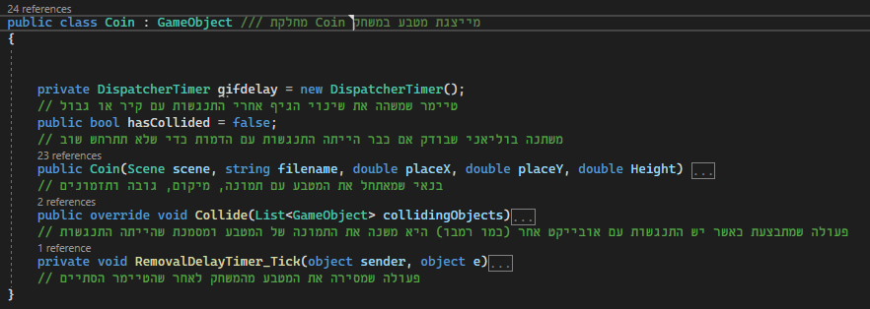

מחלקת Ground.cs

מחלקה שמייצגת את רצפת המשחק. מונעת מהשחקן לעבור מתחת למסך כאשר הוא קופץ. על מנת לחסוך במספר האובייקטים שנוצרים במשחק, תמונה אחת של עצם מסוג רצפה מכילה מספר רב של בלוקים רגילים צמודים ביחד על מנת שיצירה של 2 -3 אוייבקטים כאלו תספיק למלא מפה שלמה. רוחב התמונה גדול יותר גם כן.

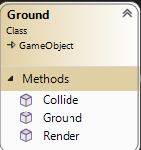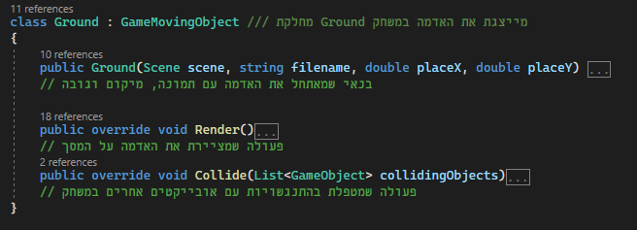

מחלקת Heart.cs

מחלקה שמייצגת לב במשחק. השחקן יכול לאסוף לבבות שנמצאות בשלב. כאשר הוא מתנגש באחד, לב נוסף מופיעה בכמות החיים של השחקן וגיפ של לב נאסף מתחיל לפעול. מספר הלבבות המקסימלי של שחקן עומד על 4. איסוף של לב במצב זה לא יוסיף חיים נוספים לשחקן.

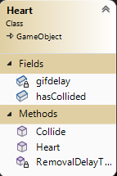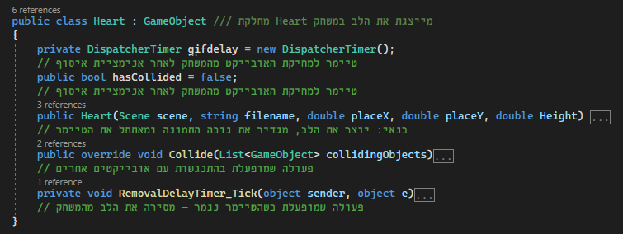

מחלקת Mushroom.cs

מחלקה שמייצגת אויב – פטרייה. בדומה לתרנגולת, הפטרייה רצה מצד לצד עד שנתקלת בבלוק או מגיעה לקצוות המפה. הפטרייה איטית יותר מהתרנגולת וניתן לקפוץ עליה. במידה והשחקן קופץ עליה הוא עף לאוויר לזמן קצר כמו מקפצה (בדומה לסופר מריו).

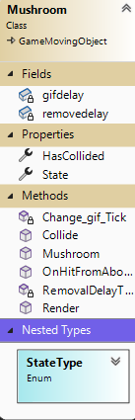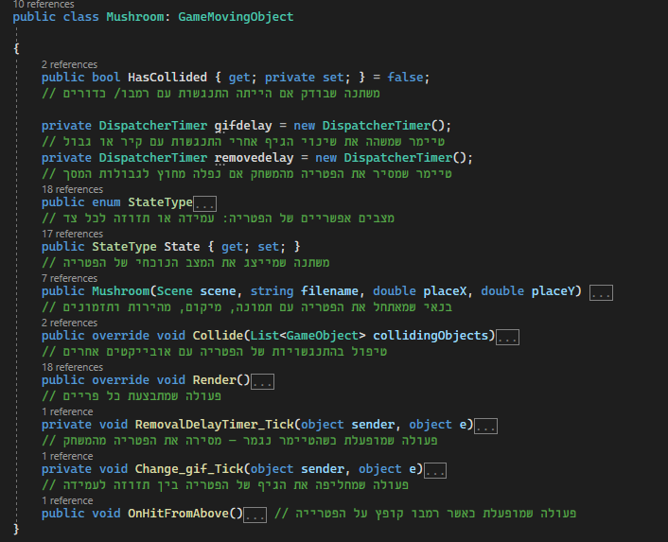

מחלקת Rambo.cs

מייצגת את הדמות הראשית במשחק – רמבו. מאפשרת לשחקן לבצע תזוזה, קפיצה יריייה, התנגשות באוייבים ועצמים, להיפגע וכדומה. לשחקן יש 3 לבבות (או 4 במידה ורכש חיים בחנות) ואינסוף כדורים ברובה. הוא יכול לחסל אויבים בעזרת יריות או במידה והוא קופץ עליהם. ישנו גיפ מסויים עבור כל פעולה שרמבו עושה.

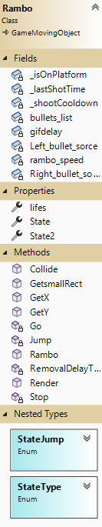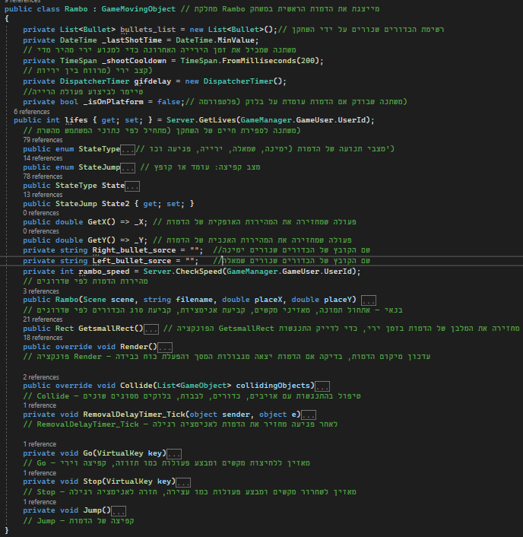



מחלקת Special_Block.cs

מייצגת "קופסת הפתעה" שהמשתמש יכול לפתוח כאשר הוא מתנגש בה מלמטה (בדומה לבלוקים במשחק סופר מריו). ההפתעה יכולה להיות לב או מטבע באופן רנדומלי.

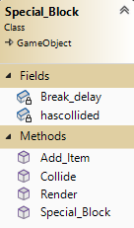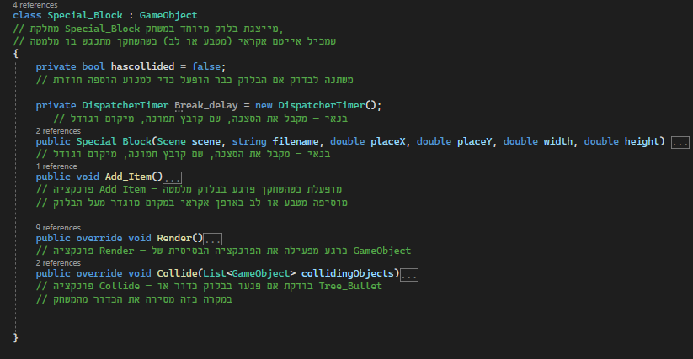

מחלקת Tree.css

מייצגת עץ אויב שנלחם בשחקן בעזרת קליעי עץ שעושים נזק. הירי מבוצע בעזרת טיימרים של ירייה וחזרה למצב סטטי. כאשר מתקדמים בשלבים, הדיליי בין היריות נעשה קטן יותר על מנת להקשות על השחקן. פגיעה מורידה לשחקן לב אחד.

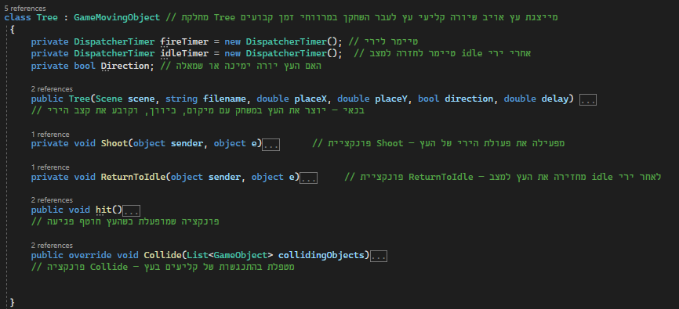

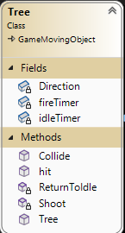

מחלקת Tree_Bullet.css

מייצגת את הקליע שהעץ יורה ממנו. הקליע נע ימינה או שמאלה עד שמתנגש בשחקן/ קיר/ יוצא מהמפה

לאחר מכן הוא נמחק מהמסך.

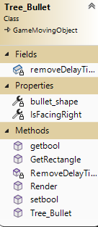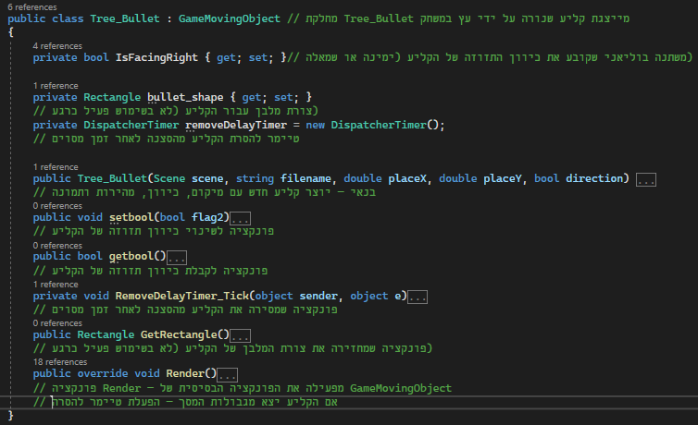

מחלקת ShopPage.cs

מייצגת את חנות המשחק. אחראית על קניית הפריטים במידה ולשחקן יש מספיק כסף והוא עוד לא קנה אותן כבר (פריט שנרכש בעבר יופיע עם הכיתוב “owned” ולא יוכל להירכש שוב )

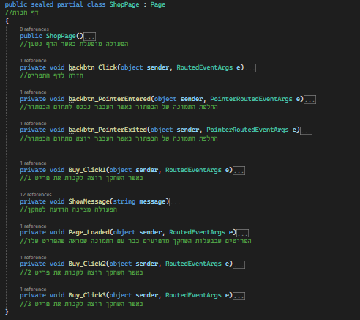

מחלקת GuidePage.cs

מייצגת את דף ההסבר על המשחק. מציגה טקסט באנגלית יחד עם כפתור לחזרה לתפריט הראשי

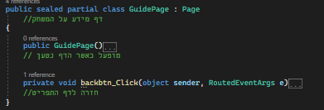

מחלקת MenuPage.cs

מייצגת את דף התפריט הראשי. מכילה בעיקר כפתורים שמפנים לדפים השונים במשחק, משתנים שמגדירים את המוזיקה בדף. חלק מהכפתורים מחליפים לצבע זהב כאשר העכבר נמצא עליהם.

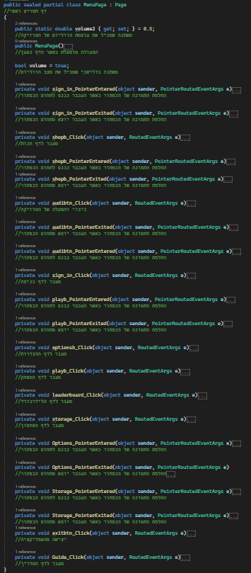

מחלקת SignUp.cs

מייצגת את דף ההרשמה למשחק אשר מכיל טופס למילוי פרטי המשתמש. לאחר מילוי ושליחת הטופס בכפתור המתאים, מספר פעולות יבדקו את תקינות השדות (סיסמה חזקה, אימייל תקין שם מקורי ועוד) ובמידה וימצאו תקינים המשתמש יופנה חזקה לתפריט הראשי כאשר נוצר עבורו חשבון חדש.

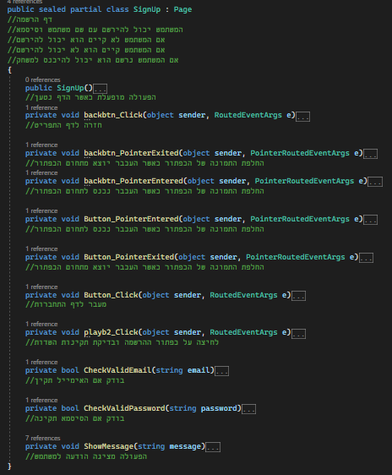

מחלקת SignIn.cs

מייצגת את דף ההתחברות למשתמש קיים. לאחר שהמשתמש מילא את טופס ההתחברות/ שחזור סיסמה, מספר פונקציות בודקות אם קיים חשבון עם פרטים אילו במסד הנתונים. במידה וכן הוא יתחבר לחשבון/ יקבל אפשרות ליצירת סיסמה חדשה בהתאם לבקשה שלו.

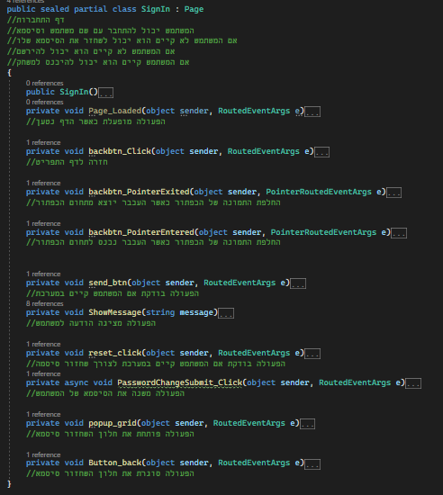

מחלקת LevelPage.cs

מייצגת את דף בחירת השלב במשחק. ישנם 3 שלבים בעלי דרגות קושי עולות. במידה ומשתמש קיים משחק, הפרטים שלו ישלפו ממסד הנתונים וכך ניתן יהיה לבדוק עד איזה לאיזה שלב הגיע ובכך לפתוח ולנעול את השלבים המתאימים (כאמור, שחקן יכול לפתוח שלב רק לאחר שניצח את השלב שקדם לו).

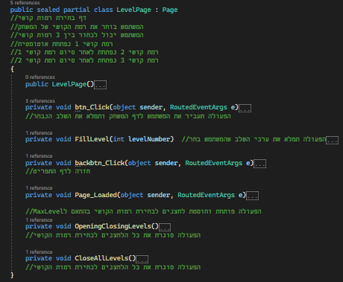

מחלקת GamePage.cs

המחלקה העיקרית ביותר שמייצגת את הדף בו מתנהל המשחק עצמו. למחלקה פעולות רבות כמו הפעלת אפקטים וסאונדים במשחק,שליטה במצבי המשחק (נצחון והפסד), מעקב אחר מספר המטבעות והלבבות של השחקן, כפתורים לעצירה/ חזרה לתפריט ועוד.

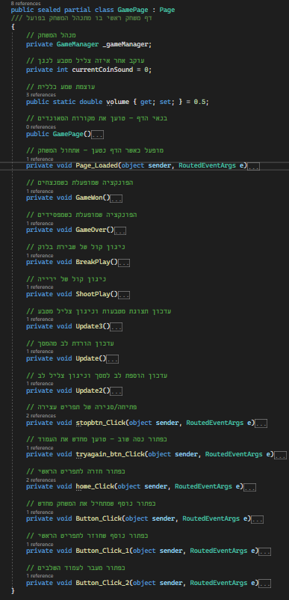

מחלקת OptionsPage.cs

מייצגת את דף ההגדרות של המשחק. אחראית על ביצוע פעולות כמו הגברה והחלשה של המוזיקה במשחק על פי הסליידר, שינוי לחצני המשחק על פי בחירת המשתמש.

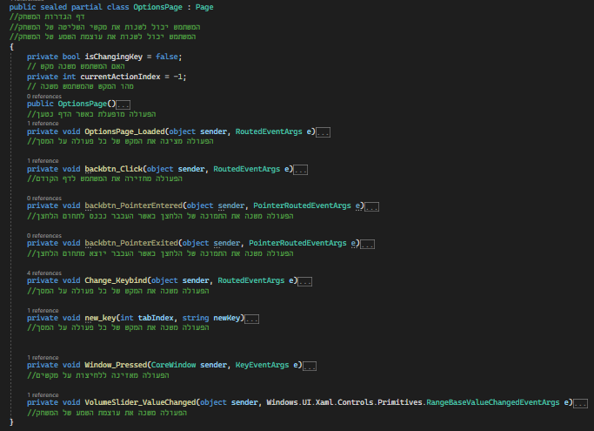

מחלקת LeaderboardPage.cs

מייצגת את דף חמשת השחקנים המובילים במשחק. שולפת ממסד הנתונים את השחקנים עם הכי הרבה כסף. מציגה אותם בטבלה יחד עם הסכום שהשיגו כאשר העשיר ביותר מיוצג ראשון בצבע זהב, השני בצבע כסף, השלשי בצבע ארד והשניים האחרים בצבע רגיל.

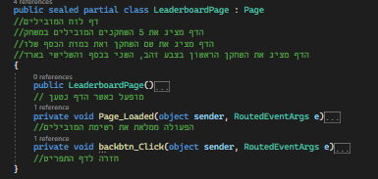

מחלקת ChooseFeaturePage.cs

מייצגת את מחסן הפריטים שבבעלות השחקן. בעזרת מספר פעולות, שולפת ממסד הנתונים את המידע לגבי אילו פריטים הוא קנה ולאחר מכן מציגה את התמונות שלהם כרשימה בדף.

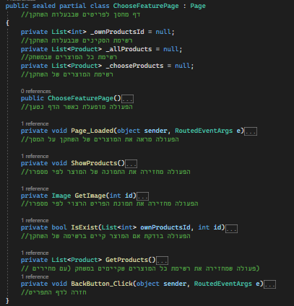

מחלקות Data Base

חלק זה עוסק במסד הנתונים של הפרוייקט. כאמור, נעזרתי בחלק גדול מהמשחק בשמירת הנתונים בטבלאות מסודרות שמהן שלפתי את המידע במידת הצורך.

חלק מהטבלאות מקושרות בינהם בעזרת ערכים משותפים כמו UserId שנמצא במספר טבלאות ומייצג את המספר הייחודי של כל משתמש.

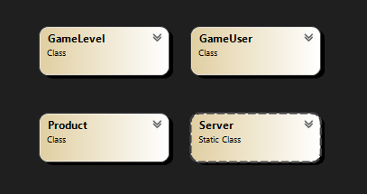

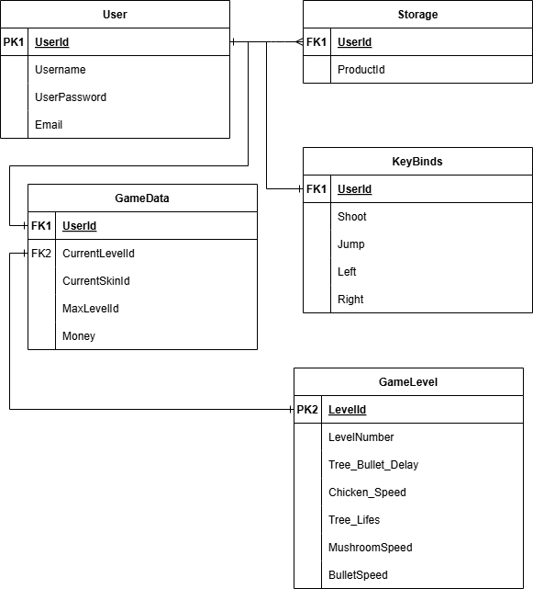

מחלקת GameLevel.cs

המחלקה מכילה את כל המאפיינים שמשפיעים על אופן ההתנהגות של האלמנטים בשלב:

-מהירויות תנועה של האויבים (תרנגולים, פטריות)

-השהייה בין יריות של העצים (דיליי נמוך יותר – העץ יורה כל פרק זמן קצר יותר)

-כמות החיים של העצים.

-מהירות הקליעים שהעצים יורים.

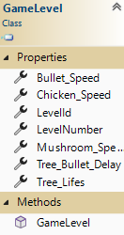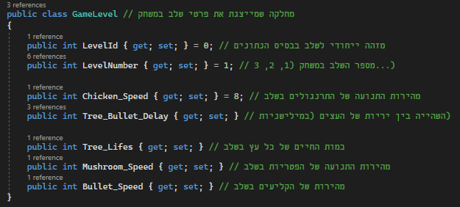ככה ניתן לדעת איך להגדיר בכל שלב את רמת הקושי וההתנהגות של האובייקטים כאשר הקושי הולך וגדל.

מחלקת GameUser.cs

מחלקה שמייצגת את פרטי השחקן במשחק. שומרת את המידע האישי של השחקן (שם משתמש, אימייל, סיסמה), נתוני ההתקדמות שלו (כמות כסף, שלב מקסימלי שהגיע אליו, עיצוב נוכחי) ואת המידע של השלב הנוכחי שבו הוא משחק.

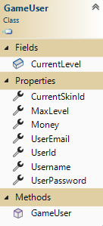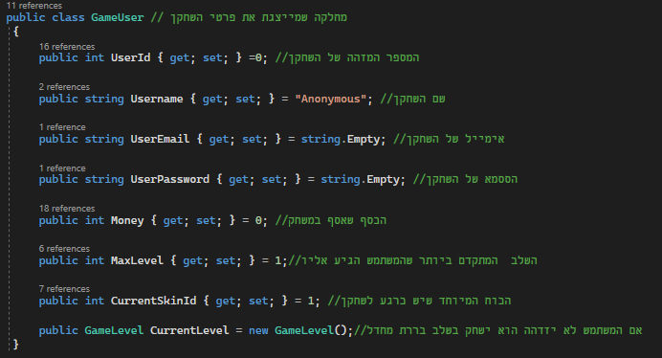

מחלקת Product.cs

מחלקה שמייצגת מוצר בחנות של המשחק. שומרת את המזהה הייחודי של המוצר (Id) ואת מחיר המוצר (Price) , כדי לאפשר ניהול ורכישה של פריטים על ידי השחקנים.

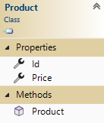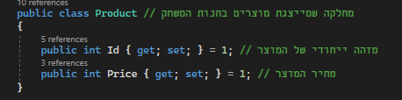

מחלקת Server.cs

מחלקה סטטית (static) שתפקידה להיות מחברת (service layer) בין המשחק לבין מסד הנתונים. דרכה מתבצעות כל הקריאות למסד — הוספת משתמשים חדשים, בדיקת משתמשים קיימים, שליפת מידע על משתמשים, עדכון נתונים, קריאת נתוני שלבים, רכישת מוצרים ועוד.

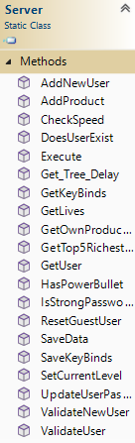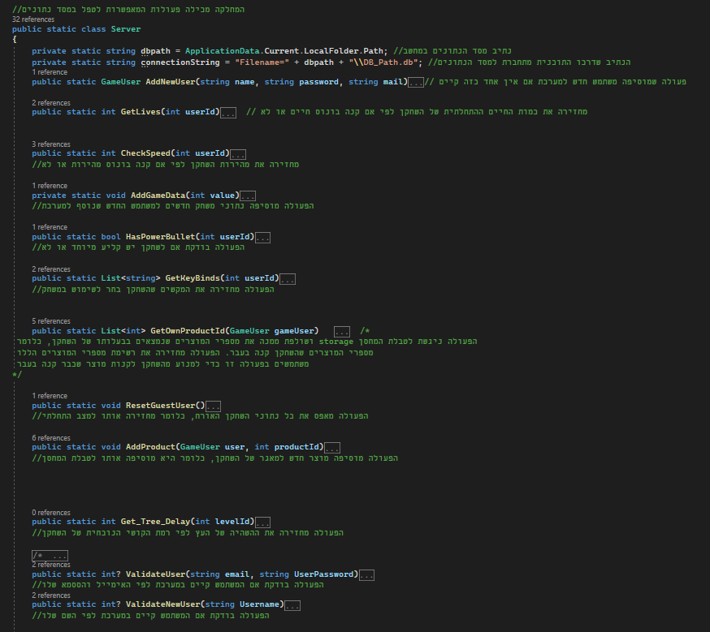

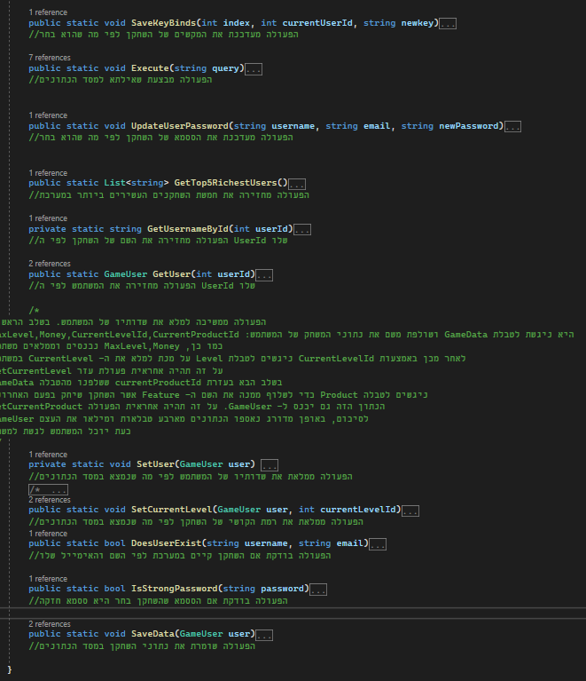

רפלקציה

הפרויקט שלי, **Pixel Rambo**, היה תהליך מאתגר ומספק שבו למדתי לא רק את היבטי התכנות והעיצוב, אלא גם את החשיבות של שילוב יצירתיות ותכנון לוגיקה.

**תהליך העבודה**

התחלתי את הפרויקט מתוך אהבה למשחקים קלאסיים, במיוחד המשחק **Super Mario** שבאופן טבעי היווה מקור השראה עבורי. הרעיון שלי היה לשלב את המכניקה של משחקי side-scroller הישנים עם אלמנטים של יריות, תוספות יצירתיות ומרכיבים מותאמים אישית שיגבירו את החוויה עבור השחקן. במהלך העבודה, השתמשתי בשפות **C#**, **XAML** **וSQL** על מנת להגיע לתוצר הסופי של המשחק.

החלק הכי מסובך עבורי היה ללמוד כיצד לשלב את כל המרכיבים: תכנון המשחק, יצירת תמונות, תכנות הלוגיקה של המשחק, ושימוש במערכת מסד נתונים לאחסון המידע של השחקנים. באמצעות הידע שרכשתי בשיעורים ובאמצעות חיפושים באינטרנט, הצלחתי ליצור את המשחק ולהוסיף לו פונקציות כמו אפשרות לשנות את כפתורי המשחק לפי העדפות השחקן והאפשרות לרכוש שדרוגים בחנות באמצעות המטבעות שהשחקן אוסף.

**אתגרים**

במהלך פיתוח המשחק נתקלתי בכמה אתגרים תכנותיים. אחד מהם היה ביישום של לוגיקת היריות והנראות שלהם במשחק. נדרשתי לעדכן את הקוד מספר פעמים עד שהגעתי לתוצאה שמרגישה חלקה ובעלת חווית משתמש טובה. אתגר נוסף היה ביצירת חנות המאפשרת לשחקנים לרכוש שדרוגים תוך כדי שימוש מרובה במסד הנתונים (שליפה והכנסה של מידע).

היו גם אתגרים בהיבט העיצובי, במיוחד כשעבדתי עם **XAML** לא תמיד היה ברור כיצד למקם את הרכיבים כמו הכפתורים והתמונות בצורה שתהיה אסתטית וגם נוחה לשחקן. עם הזמן והניסיון, הצלחתי להבין איך לשפר את עיצוב המשחק.

**חוויות חיוביות ולמידה**

הדבר שהכי נהניתי ממנו היה לראות איך כל רכיב במשחק הולך ומשתפר עד למצב שאני מאוד מרוצה מאיך שהוא יצא. לאט לאט המשחק נעשה כיפי יותר ומרגיש מושקע יותר. תהליך יצירת המשחק נתן לי תחושת סיפוק גדולה, ובמיוחד כשחברים אחרים בכיתה ניסו את המשחק והעריכו את העבודה שעשיתי. זה גם היה רגע משמעותי כאשר הצלחתי לכתוב את דפי ההרשמה למשחק והחנות עצמה, מה שתרם מאוד לעניין של המשחק.

בנוסף, למדתי הרבה על עבודה עם **SQL.** החיבור למסד הנתונים ושמירה על הנתונים בצורה מסודרת הייתה חוויה מלמדת מבחינת הארגון והניהול של המידע, המשחק שלי התבסס רבות על השימוש בשאילתות.

**סיכום**

באופן כללי, בניית המשחק -Pixel Rambo הייתה עבורי אתגר מעניין ויצירתי שהרחיב את הידע שלי בעולם התכנות. אני גאה בתוצאה הסופית, ומאמין שזו הייתה הזדמנות מצוינת לפתח יכולות חדשות ולשפר את המיומנויות שלי. כעת, אני יודע הרבה יותר על תכנון משחקים ועבודה עם מערכות מורכבות, ואני מצפה להמשיך ללמוד ולהתפתח בתחום הזה בעתיד.

איכות הפרויקט

אתגרים טכניים

אחת הבעיות המרכזיות שנתקלתי בהן במהלך העבודה על המשחק הייתה קשורה לגודל של הגיפים של השחקן. כשהדמות יורה, היא מחליפה לגיף ירי שגדול יותר מהגיפים הרגילים (של עמידה או תנועה). זה גרם לבעיה – בעיקר כשיורים שמאלה, כי פתאום הגיף החדש "דוחף" את הדמות ימינה, רק כדי לשמור על אותה נקודת התחלה בצד שמאל (מיקום האובייקטים נקבע ומתחיל לפי הפינה השמאלית למעלה).

כדי להתמודד עם זה, ניסיתי להזיז את הדמות שמאלה בכמה פיקסלים בזמן הירי ואז להחזיר אותה אחרי כן. זה פתר את הבעיה המקורית, אבל יצר בעיה אחרת, מעין "קפיצה" קטנה של הדמות לשבריר שנייה, שמרגישה קצת מוזרה בעין.

בעיה נוספת באה לידי ביטוי בהתנגשויות. בגלל שהגיפים של הירי כוללים גם את הרובה והאפקטים (כמו עשן או אש), הרוחב בפועל של הגיף די גדול, גם אם הדמות עצמה קטנה יותר. הדבר גורם לכך שהשחקן לפעמים "מתנגש" באויבים גם כשזה נראה שיש ביניהם מרווח קטן. זה משהו שיכול קצת לתסכל, במיוחד כשזה קורה שוב ושוב.

הצעות לשיפור

אחת ההצעות המרכזיות לשיפור הפרויקט היא להוסיף בוסים ייחודיים בשלבים מתקדמים של המשחק. הבוסים יהיו דמויות חזקות במיוחד עם כמות חיים גבוהה יותר מהאויבים הרגילים, התנהגות חכמה יותר, מהירות משתנה ומתקפות מיוחדות משלהם. כל בוס ידרוש מהשחקן להתמודד מולו באסטרטגיה שונה, למשל:

* בוס שיורה כדורים בכמה כיוונים במקביל.
* בוס שקופץ בין פלטפורמות במהירות ודורש תזמון קפיצות מדויק.
* בוס שמזמן אויבים קטנים לעזרה במהלך הקרב.

הוספת בוסים כאלה תכניס עניין נוסף למשחק, תגביר את תחושת האתגר וההנאה, ותשפר את חוויית המשתמש, במיוחד בשלבים המתקדמים.

מקורות

המשחק נלקחת בהשראת המשחק Super Mario

המקורות שנעזרתי בהם להכנת הפרויקט:

אולג כצנלסון – המורה שלי למדעי המחשב

[גוגל](https://www.google.com/) – לחיפוש תמונות, סאונדים, גיפים, וכפתורים למשחק

[Chatgpt](https://chatgpt.com/)  - לעזרה במציאת תקלות ותכנון הלוגיקה בפרויקט.

[Removebg](https://www.remove.bg/) - לצורך חיתוך תמונות והורדת רקע.

[Pixlr Express](https://pixlr.com/express/) – לעריכה של תמונות ושינוי צבעים.

[Itch.io](https://itch.io/) – אתר למציאת כלים וחומרים (תמונות, גיפים ועוד) למשחקים.